TỔNG LIÊN ĐOÀN LAO ĐỘNG VIỆT NAM

**TRƯỜNG ĐẠI HỌC TÔN ĐỨC THẮNG**

**KHOA CÔNG NGHỆ THÔNG TIN**



**ĐỒ ÁN CUỐI KÌ**

**MÔN PHÁT TRIỂN ỨNG DỤNG DI ĐỘNG**

**ỨNG DỤNG HỖ TRỢ TÌM KIẾM HOẠT ĐỘNG ĐIỂM RÈN LUYỆN VÀ KẾT NỐI SINH VIÊN TDTU**

*Người hướng dẫn*: **ThS DOÃN XUÂN THANH**

*Người thực hiện*: **NGUYỄN HƯNG – 51900338**

**PHẠM ANH THƯ – 51900440**

Khoá  **: 23**

**THÀNH PHỐ HỒ CHÍ MINH, NĂM 2022**

TỔNG LIÊN ĐOÀN LAO ĐỘNG VIỆT NAM

**TRƯỜNG ĐẠI HỌC TÔN ĐỨC THẮNG**

**KHOA CÔNG NGHỆ THÔNG TIN**



**ĐỒ ÁN CUỐI KÌ**

**MÔN PHÁT TRIỂN ỨNG DỤNG DI ĐỘNG**

**ỨNG DỤNG HỖ TRỢ TÌM KIẾM HOẠT ĐỘNG ĐIỂM RÈN LUYỆN VÀ KẾT NỐI SINH VIÊN TDTU**

*Người hướng dẫn*: **ThS DOÃN XUÂN THANH**

*Người thực hiện*: **NGUYỄN HƯNG – 51900338**

**PHẠM ANH THƯ – 51900440**

Khoá  **: 23**

**THÀNH PHỐ HỒ CHÍ MINH, NĂM 2022**

# LỜI CẢM ƠN

Lời đầu tiên, chúng em xin gửi lời cảm ơn đến trường Đại học Tôn Đức Thắng đã tạo điều kiện cho chúng em học tập trong suốt thời gian qua, bên cạnh đó chúng em cũng cảm ơn sự giúp đỡ của các thầy cô trong khoa Công nghệ thông tin. Đặc biệt là thầy Doãn Xuân Thanh, nhờ nhận được hỗ trợ và sự hướng dẫn tận tình của thầy đã giúp em có đủ kiến thức để vận dụng vào bài báo cáo này.

Trong quá trình làm bài do vẫn chưa có nhiều kinh nghiệm và kiến thức còn nhiều hạn chế nên không tránh khỏi những thiếu sót nên em mong sẽ nhận được những góp ý của thầy cô để bài báo cáo được hoàn thiện hơn.

Lời cuối cùng, em xin chân thành cảm ơn quý thầy cô, Nhà trường và bạn bè đã giúp đỡ em, chúc mọi người có nhiều sức khỏe và thành công.

EM XIN CHÂN THÀNH CẢM ƠN!

**ĐỒ ÁN ĐƯỢC HOÀN THÀNH**

**TẠI TRƯỜNG ĐẠI HỌC TÔN ĐỨC THẮNG**

Chúng tôi xin cam đoan đây là sản phẩm đồ án của riêng chúng tôi và được sự hướng dẫn của ThS Doãn Xuân Thanh. Các nội dung nghiên cứu, kết quả trong đề tài này là trung thực và chưa công bố dưới bất kỳ hình thức nào trước đây. Những số liệu trong các bảng biểu phục vụ cho việc phân tích, nhận xét, đánh giá được chính tác giả thu thập từ các nguồn khác nhau có ghi rõ trong phần tài liệu tham khảo.

Ngoài ra, trong đồ án còn sử dụng một số nhận xét, đánh giá cũng như số liệu của các tác giả khác, cơ quan tổ chức khác đều có trích dẫn và chú thích nguồn gốc.

**Nếu phát hiện có bất kỳ sự gian lận nào chúng tôi xin hoàn toàn chịu trách nhiệm về nội dung đồ án của mình.** Trường đại học Tôn Đức Thắng không liên quan đến những vi phạm tác quyền, bản quyền do chúng tôi gây ra trong quá trình thực hiện (nếu có).

*TP. Hồ Chí Minh, ngày tháng năm 2022*

*Tác giả*

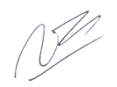 *(ký tên và ghi rõ họ tên)*

*Phạm Anh Thư*



*Nguyễn Hưng*

# PHẦN XÁC NHẬN VÀ ĐÁNH GIÁ CỦA GIẢNG VIÊN

**Phần xác nhận của GV hướng dẫn**

_______________________________________________________________________________________________________________________________________________________________________________________________________________________________________________________________________________________________________________________________________________________________________________________________________________

Tp. Hồ Chí Minh, ngày tháng năm

(kí và ghi họ tên)

**Phần đánh giá của GV chấm bài**

_______________________________________________________________________________________________________________________________________________________________________________________________________________________________________________________________________________________________________________________________________________________________________________________________________________

Tp. Hồ Chí Minh, ngày tháng năm

(kí và ghi họ tên)

# TÓM TẮT

Dưới tác động mạnh mẽ của cuộc cách mạng công nghiệp 4.0, việc mọi người kết nối với nhau thông qua Internet đã không còn quá xa lạ. Nổi bật nhất chính là sự ra đời của Mạng xã hội, đây là nơi mọi người có thể giao lưu, gặp gỡ, chia sẻ thông tin, hình ảnh, ý tưởng cá nhân, đồng thời thông báo về hoạt động, sự kiện trên mạng hoặc trong thế giới thực. Mọi người có thể dễ dàng truy cập vào mạng xã hội thông qua các thiết bị điện tử như máy tính, điện thoại, ipad …

Tại Trường Đại học Tôn Đức Thắng, ngoài việc quan tâm đến điểm học tập các sinh viên còn phải quan tâm đến điểm rèn luyện. Điểm rèn luyện là điểm số mà sinh viên có được khi tham gian những hoạt động về chuyên môn học thuật, văn hóa, văn nghệ, thể dục thể thao hay các hoạt động cộng đồng, công tác xã hội… do các câu lạc bộ hoặc các khoa trong trường tổ chức. Nhưng hiện tại việc sinh viên tiếp cận đến những hoạt động này vẫn còn khá khó khăn, dễ bỏ sót do các thông tin được đăng một cách riêng lẻ theo từng khoa cũng như câu lạc bộ. Vấn đề đặt ra là làm sao để xây dựng một ứng dụng giúp cho sinh viên có thể tiếp cận được những hoạt động một cách dễ dàng và nhanh chóng nhất, tránh bỏ sót, đồng thời có thể tạo ra ứng dụng giúp sinh viên có thể trao đổi và giao tiếp với nhau.

Để hiện thực và xây dựng một ứng dụng như trên, nhóm chúng em sẽ thực hiện một dự án với đề tài “***Ứng dụng hỗ trợ tìm kiếm hoạt động điểm rèn luyện và kết nối sinh viên TDTU.”*** nhằm báo cáo quá trình phân tích và thiết kế ứng dụng.

Sau khi hoàn tất quá trình phân tích và thiết kế, nhóm chúng em sẽ tiến hành triển khai ứng dụng trên nền tảng web và ứng dụng di động dựa trên những nghiên cứu đã thực hiện. Trang web được lập trình bằng HTML, CSS, Javascript, NodeJS, ứng dụng di động được lập trình bằng Java.

# MỤC LỤC

LỜI CẢM ƠN i

PHẦN XÁC NHẬN VÀ ĐÁNH GIÁ CỦA GIẢNG VIÊN iii

TÓM TẮT iv

MỤC LỤC 1

DANH MỤC KÍ HIỆU VÀ CHỮ VIẾT TẮT 3

DANH MỤC CÁC BẢNG BIỂU, HÌNH VẼ, ĐỒ THỊ 4

CHƯƠNG 1 – TỔNG QUAN ĐỀ TÀI 7

1.1 Giới thiệu đề tài 7

1.2 Mục tiêu đề tài 7

1.3 Phạm vi đề tài 8

1.4 Ý nghĩa thực tiễn 8

CHƯƠNG 2 – TỔNG QUAN HỆ THỐNG 9

2.1 Đặc tả hệ thống 9

2.2 Các quy trình nghiệp vụ 9

2.2.1 Quy trình đăng ký tài khoản cho sinh viên 9

2.2.2 Quy trình đăng ký tài khoản cho câu lạc bộ/khoa 10

2.2.3 Quy trình quản lý bài viết 10

2.2.4 Quy trình gửi tin nhắn 10

CHƯƠNG 3 – PHÂN TÍCH YÊU CẦU 11

3.1 Đặc tả yêu cầu 11

3.2 Các tác nhân trong hệ thống 12

3.3 Các use case trong hệ thống: 12

CHƯƠNG 4 – THIẾT KẾ YÊU CẦU 15

4.1 Sơ đồ Use Case 15

4.2 Đặc tả Use Case 15

4.3 Sơ đồ hoạt động 32

4.4 Sơ đồ tuần tự 37

4.5 Mô hình thực thể ERD 40

4.6 Sơ đồ lớp (Class Diagram) 41

CHƯƠNG 5 - HIỆN THỰC HỆ THỐNG 42

5.1 Framework 42

5.2 Kiến trúc hệ thống 42

CHƯƠNG 6 - DEMO 43

6.1 Môi trường thiết lập 43

6.2 Hướng dẫn chạy phần mềm 43

6.3 Các thông tin tài khoản của phầm mềm 44

6.4 Giao diện của Admin 44

6.5 Giao diện của Câu lạc bộ/khoa 48

6.6 Giao diện của Sinh viên 54

CHƯƠNG 7 - KẾT LUẬN 65

7.1 Tóm tắt đóng góp chính 65

7.2 Hạn chế 65

7.3 Định hướng tương lai 65

TÀI LIỆU THAM KHẢO 66

# DANH MỤC KÍ HIỆU VÀ CHỮ VIẾT TẮT

**CÁC KÝ HIỆU**

**CÁC CHỮ VIẾT TẮT**

# DANH MỤC CÁC BẢNG BIỂU, HÌNH VẼ, ĐỒ THỊ

**DANH MỤC BẢNG**

Bảng 1: Các tác nhân trong hệ thống 12

Bảng 2: Các usecase trong hệ thống 14

Bảng 3: Đặc tả sơ đồ use case Đăng nhập 16

Bảng 4: Đặc tả sơ đồ use case Đăng xuất 17

Bảng 5: Đặc tả sơ đồ use case Đổi mật khẩu 18

Bảng 6: Đặc tả sơ đồ use case Đăng ký 18

Bảng 7: Đặc tả sơ đồ use case Quản lý thông tin sinh viên 19

Bảng 8: Đặc tả sơ đồ use case Xem thông tin sinh viên 20

Bảng 9: Đặc tả sơ đồ use case Cập nhật thông tin sinh viên 20

Bảng 10: Đặc tả sơ đồ use case Quản lý thông tin câu lạc bộ/khoa 21

Bảng 11: Đặc tả sơ đồ use case Cập nhật tiểu sử 22

Bảng 12: Đặc tả sơ đồ use case Xem thông tin câu lạc bộ/khoa 22

Bảng 13: Đặc tả sơ đồ use case Cập nhật thông tin câu lạc bộ/khoa 23

Bảng 14: Đặc tả sơ đồ use case Quản lý bài viết 23

Bảng 15: Đặc tả sơ đồ use case Xem bài viết 24

Bảng 16: Đặc tả sơ đồ use case Thêm bài viết 25

Bảng 17: Đặc tả sơ đồ use case Xóa bài viết 26

Bảng 18: Đặc tả sơ đồ use case Chỉnh sửa bài viết 26

Bảng 19: Đặc tả sơ đồ use case Quản lý tin nhắn 27

Bảng 20: Đặc tả sơ đồ use case Gửi tin nhắn 28

Bảng 21: Đặc tả sơ đồ use case Xem tin nhắn 28

Bảng 22: Đặc tả sơ đồ use case Quản lý tài khoản 29

Bảng 23: Đặc tả sơ đồ use case Xem tài khoản 30

Bảng 24: Đặc tả sơ đồ use case Duyệt tài khoản 31

Bảng 25: Đặc tả sơ đồ use case Xem bài viết bị chặn 31

Bảng 26: Đặc tả sơ đồ use case Chặn bài viết 32

Bảng 27: Bảng phân công nhiệm vụ 63

**DANH MỤC HÌNH**

Hình 1: Sơ đồ use case tổng quát 15

Hình 2: Sơ đồ hoạt động use case Đăng nhập 32

Hình 3: Sơ đồ hoạt động use case Duyệt tài khoản 33

Hình 4: Sơ đồ hoạt động use case Thêm bài viết 34

Hình 5: Sơ đồ hoạt động use case Chỉnh sửa bài viết 35

Hình 6: Sơ đồ hoạt động use case Xóa bài viết 36

Hình 7: Sơ đồ tuần tự use case Đăng nhập 37

Hình 8: Sơ đồ tuần tự use case Duyệt tài khoản 37

Hình 9: Sơ đồ tuần tự use case Thêm bài viết 38

Hình 10: Sơ đồ tuần tự use case Chỉnh sửa bài viết 39

Hình 11: Sơ đồ tuần tự use case Xóa bài viết 39

Hình 12: Mô hình thực thể ERD 40

Hình 13: Sơ đồ lớp 41

Hình 14: Giao diện trang đăng nhập (Admin) 44

Hình 15: Giao diện trang xem bài viết (Admin) 45

Hình 16: Giao diện trang xem bài viết bị chặn(Admin) 45

Hình 17: Giao diện trang xem tài khoản (Admin) 46

Hình 18: Giao diện trang chặn tài khoản (Admin) 46

Hình 19: Giao diện trang bỏ chặn tài khoản (Admin) 47

Hình 20: Giao diện trang yêu cầu duyệt (Admin) 47

Hình 21: Giao diện trang duyệt tài khoản (Admin) 48

Hình 22: Giao diện trang đăng nhập (Câu lạc bộ/khoa) 48

Hình 23: Giao diện trang đăng ký (Câu lạc bộ/khoa) 49

Hình 24: Giao diện trang đổi mật khẩu (Câu lạc bộ/khoa) 49

Hình 25: Giao diện đăng xuất (Câu lạc bộ/khoa) 50

Hình 26: Giao diện trang xem bài viết (Câu lạc bộ/khoa) 50

Hình 27: Giao diện trang thêm bài viết (Câu lạc bộ/khoa) 51

Hình 28: Giao diện trang chỉnh sửa bài viết (Câu lạc bộ/khoa) 51

Hình 29: Giao diện trang xóa bài viết (Câu lạc bộ/khoa) 52

Hình 30: Giao diện trang chỉnh sửa trang (Câu lạc bộ/khoa) 52

Hình 31: Giao diện trang chỉnh sửa tiểu sử (Câu lạc bộ/khoa) 53

Hình 32: Giao diện trang đăng nhập(Sinh viên) 54

Hình 33: Giao diện trang đăng ký (Sinh viên) 55

Hình 34: Giao diện trang đổi mật khẩu (Sinh viên) 56

Hình 35: Giao diện trang các cột điểm rèn luyện (Sinh viên) 57

Hình 36: Giao diện trang các bài viết về điểm rèn luyện (Sinh viên) 58

Hình 37: Giao diện trang chat (Sinh viên) 58

Hình 38: Giao diện chat với 1 user khác (Sinh viên) 59

Hình 39: Giao diện trang thông tin cá nhân (Sinh viên) 60

Hình 40: Giao diện trang chỉnh sửa trang cá nhân (Sinh viên) 61

Hình 41: Giao diện trang thông tin ứng dụng (Sinh viên) 62

# CHƯƠNG 1 – TỔNG QUAN ĐỀ TÀI

## 1.1 Giới thiệu đề tài

Dưới tác động mạnh mẽ của cuộc cách mạng công nghiệp 4.0, việc mọi người kết nối với nhau thông qua Internet đã không còn quá xa lạ. Nổi bật nhất chính là sự ra đời của Mạng xã hội, đây là nơi mọi người có thể giao lưu, gặp gỡ, chia sẻ thông tin, hình ảnh, ý tưởng cá nhân, đồng thời thông báo về hoạt động, sự kiện trên mạng hoặc trong thế giới thực. Mọi người có thể dễ dàng truy cập vào mạng xã hội thông qua các thiết bị điện tử như máy tính, điện thoại, ipad …

Tại Trường Đại học Tôn Đức Thắng, ngoài việc quan tâm đến điểm học tập các sinh viên còn phải quan tâm đến điểm rèn luyện. Điểm rèn luyện là điểm số mà sinh viên có được khi tham gian những hoạt động về chuyên môn học thuật, văn hóa, văn nghệ, thể dục thể thao hay các hoạt động cộng đồng, công tác xã hội… do các câu lạc bộ hoặc các khoa trong trường tổ chức. Nhưng hiện tại việc sinh viên tiếp cận đến những hoạt động này vẫn còn khá khó khăn, dễ bỏ sót do các thông tin được đăng một cách riêng lẻ theo từng khoa cũng như câu lạc bộ. Vấn đề đặt ra là làm sao để xây dựng một ứng dụng giúp cho sinh viên có thể tiếp cận được những hoạt động một cách dễ dàng và nhanh chóng nhất, tránh bỏ sót, đồng thời có thể tạo ra ứng dụng giúp sinh viên có thể trao đổi và giao tiếp với nhau.

Để giải quyết vấn đề trên, nhóm chúng em sẽ thực hiện một dự án với đề tài “***Ứng dụng hỗ trợ tìm kiếm hoạt động điểm rèn luyện và kết nối sinh viên TDTU.”***

## 1.2 Mục tiêu đề tài

Xây dựng và phát triển “***Ứng dụng hỗ trợ tìm kiếm hoạt động điểm rèn luyện và kết nối sinh viên TDTU.”*** một cách tốt nhất, đơn giản, dễ sử dụng và đạt hiệu quả cao.

## 1.3 Phạm vi đề tài

Ứng dụng chủ yếu phục vụ cho mục đích hỗ trợ tìm kiếm hoạt động điểm rèn luyện và kết nối sinh viên TDTU. Cụ thể là hỗ trợ các câu lạc bộ, các khoa đăng các bài viết về các hoạt động điểm rèn luyện, sinh viên có thể xem và bình luận các bài viết, bênh cạnh đó các câu lạc bộ, các khoa cũng có thể nhắn tin trao đổi với sinh viên, các sinh viên cũng có thể nhắn tin với nhau…

## 1.4 Ý nghĩa thực tiễn

Xây dựng và phát triển “***Ứng dụng hỗ trợ tìm kiếm hoạt động điểm rèn luyện và kết nối sinh viên TDTU.”*** giúp cho việc tìm kiếm thông tin về điểm rèn luyện của sinh viên trở nên dễ dàng hơn, tạo nên mối quan hệ chặt chẽ giữa các câu lạc bộ, các khoa với sinh viên và giữa sinh viên với nhau.

# CHƯƠNG 2 – TỔNG QUAN HỆ THỐNG

## 2.1 Đặc tả hệ thống

Ứng dụng hỗ trợ tìm kiếm hoạt động điểm rèn luyện và kết nối sinh viên TDTU bao gồm 3 đối tượng chính. Đó là admin, câu lạc bộ/khoa và sinh viên. Ứng dụng giúp hỗ trợ sinh viên nắm bắt kịp thời thông tin các hoạt động liên quan đến điểm rèn luyện, đồng thời giúp kết nối các sinh viên với nhau cũng như giữa sinh viên với các câu lạc bộ/khoa.

Admin có nhiệm vụ quản lý tài khoản của các câu lạc bộ/khoa và tài khoản của sinh viên, trong trường hợp có tài khoản bị lạm dụng bởi những đối tượng xấu admin có thể kịp thời khóa tài khoản đó để tránh những rủi ro không mong muốn xảy ra. Admin cũng có nhiệm vụ duyệt tài khoản của câu lạc bộ/khoa khi có yêu cầu tạo tài khoản. Bên cạnh đó, admin cũng có thể xem các bài viết và chặn bài viết khi nội dung bài viết không đúng với sự thật, có nội dung tiêu cực gây ảnh hưởng xấu một cá nhân hoặc tổ chức nào đó.

Câu lạc bộ/khoa có trách nhiệm quản lý các bài viết liên quan đến điểm rèn luyện. Câu lạc bộ/khoa sau khi đăng nhập vào hệ thống có thể thực hiện thêm, xóa, chỉnh sửa và xem thông bài viết liên quan đến các hoạt động điểm rèn luyện. Ngoài ra, câu lạc bộ/khoa cũng có thể thêm, chỉnh sửa, xem thông tin của mình.

Sinh viên sau khi đăng nhập có thể thêm, chỉnh sửa, xem thông tin của mình, đồng thời cũng có thể xem thông tin các bài viết liên quan đến điểm rèn luyện.

Ngoài ra, câu lạc bộ/khoa và sinh viên còn có thể nhắn tin trao đổi thông tin với nhau trong ứng dụng.

## 2.2 Các quy trình nghiệp vụ

### 2.2.1 Quy trình đăng ký tài khoản cho sinh viên

Khi sinh viên đăng ký tài khoản trên ứng dụng, sinh viên nhấn vào mục “Đăng ký” rồi điền các thông tin cần thiết như tên đăng nhập, địa chỉ email, mật khẩu, xác nhận mật khẩu. Sau khi nhập xong thông tin và nhấn Đăng ký, hệ thống tiến hành kiểm tra dữ liệu của sinh viên và tạo tài khoản cho sinh viên dựa trên thông tin mà sinh viên đã nhập.

### 2.2.2 Quy trình đăng ký tài khoản cho câu lạc bộ/khoa

Khi câu lạc bộ/khoa đăng ký tài khoản trên trang web của hệ thống, câu lạc bộ/khoa nhấn vào mục “Đăng ký” rồi điền các thông tin cần thiết như tên câu lạc bộ/khoa, địa chỉ email, phòng ban, mật khẩu, xác nhận mật khẩu. Sau khi nhập xong thông tin và nhấn Đăng ký, hệ thống tiến hành gửi dữ liệu đăng lý tài khoản của câu lạc bộ/khoa đến cho admin. Admin sẽ liên hệ với câu lạc bộ/khoa để xác thực thông tin xem có đúng là câu lạc bộ/khoa của trường hay không. Sau khi đã xác thực là đúng thông tin admin sẽ duyệt tài khoản và lúc này tài khoản của câu lạc bộ/khoa sẽ được tạo dựa trên thông tin đã đăng ký.

### 2.2.3 Quy trình quản lý bài viết

Câu lạc bộ/khoa có trách nhiệm quản lý các bài viết liên quan đến điểm rèn luyện trong hệ thống. Câu lạc bộ/khoa sau khi đăng nhập vào hệ thống có thể thực hiện thêm bài viết, xóa bài viết, chỉnh sửa bài viết và xem thông bài của từng bài viết cụ thể.

### 2.2.4 Quy trình gửi tin nhắn

Câu lạc bộ/khoa, sinh viên sau khi đăng nhập thành công vào hệ thống, sẽ chọn mục Chat sau đó tìm và chọn đoạn chat mình muốn gửi tin nhắn, sau đó soạn tin nhắn và nhấn nút gửi.

# CHƯƠNG 3 – PHÂN TÍCH YÊU CẦU

## 3.1 Đặc tả yêu cầu

Ứng dụng hỗ trợ tìm kiếm hoạt động điểm rèn luyện và kết nối sinh viên TDTU được xây dựng với các yêu cầu sau:

* Xây dựng ứng dụng gồm những chức năng:
  + Đăng ký tài khoản sinh viên, câu lạc bộ/khoa
  + Đăng nhập
  + Quản lý tài khoản
  + Quản lý thông tin sinh viên
  + Quản lý thông tin câu lạc bộ/khoa
  + Quản lý tin nhắn
  + Quản lý bài viết
* Các ràng buộc về thực thi và thiết kế:
  + Giao diện dễ nhìn, đẹp mắt, thiết kế đúng theo yêu cầu.
  + Người dùng dễ dàng thao tác, đặc biệt những người không rành về công nghệ.
  + Hoạt động ổn định 24/7, không bị tắc nghẽn, đáp ứng số lượng lớn lượt truy cập cùng lúc.
  + Ứng dụng an toàn, bảo mật, không bị các cá nhân, tổ chức khác lợi dụng đánh cắp thông tin.
  + Các đơn vị có thể tùy chỉnh dễ dàng.

## 3.2 Các tác nhân trong hệ thống

|  |  |  |
| --- | --- | --- |
| **STT** | **Tác nhân** | **Mô tả** |
| 1 | Admin | * Là người có quyền duyệt yêu cầu đăng ký tài khoản của câu lạc bộ/khoa * Là người quản lý tài khoản của sinh viên và câu lạc bộ/khoa, có thể khóa tài khoản khi cần thiết * Admin có quyền chặn các bài viết khi nội dung không phù hợp |
| 2 | Sinh viên | * Là người sau khi đăng nhập vào ứng dụng có thể xem các bài viết về điểm rèn luyện. * Sinh viên có thể quản lý thông tin cá nhân của mình. * Sinh viên có thể nhắn tin trao đổi với câu lạc bộ/khoa và các sinh viên khác |
| 3 | Câu lạc bộ/khoa | * Là người quản lý các bài viết liên quan đến điểm rèn luyện * Sau khi đăng nhập vào hê thống câu lạc bộ/khoa có thể thêm bài viết, xem bài viết, chỉnh sửa bài viết, xóa bài viết. Đồng thời cũng có thể chỉnh sửa thông tin câu lạc bộ/khoa của mình. * Câu lạc bộ/khoa cũng có thể nhắn tin với sinh viên trên ứng dụng |

Bảng 1: Các tác nhân trong hệ thống

## 3.3 Các use case trong hệ thống:

|  |  |  |
| --- | --- | --- |
| **ID** | **Tên use case** | **Mô tả** |
| UC01 | Đăng nhập | Các tác nhân thực hiện việc đăng nhập để hệ thống cấp quyền đăng nhập cho các tác nhân đó. |
| UC02 | Đăng xuất | Chỉ có tác nhân đã thực hiện việc đăng nhập mới có thể đăng xuất ra khỏi hệ thống. |
| UC03 | Đổi mật khẩu | Chỉ có tác nhân đã thực hiện việc đăng nhập mới có thể thay đổi mật khẩu của tài khoản đó. |
| UC04 | Đăng ký | Câu lạc bộ/khoa và sinh viên thực hiện đăng ký tài khoản trên hệ thống. |
| UC05 | Quản lý thông tin sinh viên | Sinh viên sau khi đăng nhập vào ứng dụng có thể quản lý thông tin sinh viên. |
| UC06 | Xem thông tin sinh viên | Sinh viên sau khi đăng nhập vào ứng dụng có thể xem thông tin sinh viên. |
| UC07 | Cập nhật thông tin sinh viên | Sinh viên sau khi đăng nhập vào ứng dụng có thể cập nhật thông tin sinh viên. |
| UC08 | Quản lý thông tin câu lạc bộ/khoa | Câu lạc bộ/khoa sau khi đăng nhập vào hệ thống có thể quản lý thông tin câu lạc bộ/khoa. |
| UC09 | Cập nhật tiểu sử câu lạc bộ/khoa | Câu lạc bộ/khoa sau khi đăng nhập vào hệ thống có thể cập nhật tiểu sử câu lạc bộ/khoa. |
| UC10 | Xem thông tin câu lạc bộ/khoa | Câu lạc bộ/khoa sau khi đăng nhập vào hệ thống có thể xem thông tin câu lạc bộ/khoa. |
| UC11 | Cập nhật thông tin câu lạc bộ/khoa | Câu lạc bộ/khoa sau khi đăng nhập vào hệ thống có thể cập nhật thông tin câu lạc bộ/khoa. |
| UC12 | Quản lý bài viết | Câu lạc bộ/khoa sau khi đăng nhập vào hệ thống có thể quản lý bài viết. |
| UC13 | Xem bài viết | Câu lạc bộ/khoa sau khi đăng nhập vào hệ thống có thể xem thông tin của bài viết có trong hệ thống. |
| UC14 | Thêm bài viết | Câu lạc bộ/khoa sau khi đăng nhập vào hệ thống có thể thêm một bài viết mới vào hệ thống. |
| UC15 | Xóa bài viết | Câu lạc bộ/khoa sau khi đăng nhập vào hệ thống có thể xóa một bài viết ra khỏi hệ thống. |
| UC16 | Chỉnh sửa bài viết | Câu lạc bộ/khoa sau khi đăng nhập vào hệ thống có thể chỉnh sửa thông tin của bài viết đã có trong hệ thống. |
| UC17 | Quản lý tin nhắn | Câu lạc bộ/khoa, sinh viên sau khi đăng nhập vào ứng dụng có thể quản lý tin nhắn. |
| UC18 | Gửi tin nhắn | Câu lạc bộ/khoa, sinh viên sau khi đăng nhập vào ứng dụng có thể gửi tin nhắn. |
| UC19 | Xem tin nhắn | Câu lạc bộ/khoa, sinh viên sau khi đăng nhập vào ứng dụng có thể xem tin nhắn. |
| UC20 | Quản lý tài khoản | Admin sau khi đăng nhập vào hệ thống có thể quản lý tài khoản của câu lạc bộ/khoa và sinh viên. |
| UC21 | Xem tài khoản | Admin sau khi đăng nhập vào hệ thống có thể xem tài khoản của câu lạc bộ/khoa và sinh viên. |
| UC22 | Duyệt tài khoản | Admin sau khi đăng nhập vào hệ thống có thể duyệt tài khoản của câu lạc bộ/khoa. |
| UC23 | Xem bài viết bị chặn | Admin sau khi đăng nhập vào hệ thống có thể xem bài viết bị chặn của câu lạc bộ/khoa. |
| UC24 | Chặn bài viết | Admin sau khi đăng nhập vào hệ thống có thể chặn bài viết của câu lạc bộ/khoa. |

Bảng 2: Các usecase trong hệ thống

# CHƯƠNG 4 – THIẾT KẾ YÊU CẦU

## 4.1 Sơ đồ Use Case

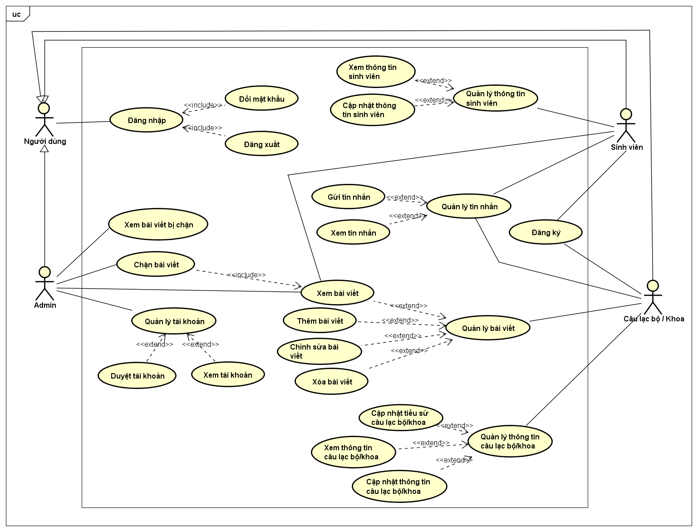

Hình 1: Sơ đồ use case tổng quát

## 4.2 Đặc tả Use Case

|  |  |  |
| --- | --- | --- |
| **Mã Use Case** | UC01 | |
| **Tên Use Case** | Đăng nhập | |
| **Mô tả** | Người dùng đăng nhập vào hệ thống để được phân quyền sử dụng các chức năng của hệ thống trong quyền hạn của mình. | |
| **Tác nhân** | Admin, câu lạc bộ/khoa, sinh viên | |
| **Sự kiện**  **kích hoạt** | Người dùng nhấn vào nút “Đăng nhập” để tiến hành đăng nhập vào hệ thống. | |
| **Điều kiện**  **tiên quyết** | + Người dùng đã có tài khoản trên hệ thống.  + Thiết bị người dùng có kết nối mạng Internet. | |
| **Kết quả** | Người dùng đăng nhập thành công vào hệ thống và được điều hướng đến giao diện sau khi đăng nhập. | |
| **Luồng sự kiện** | **Actor** | **System** |
| 1. Người dùng nhấn vào nút “Đăng nhập” | 1.1. Hệ thống điều hướng người dùng đến giao diện đăng nhập. |
| 2. Tại giao diện đăng nhập, người dùng nhập tên đăng nhập và mật khẩu vào các ô nhập liệu. |  |
| 3. Sau khi điền xong thông tin đăng nhập, người dùng nhấn vào nút “Đăng nhập”. | 3.1. Hệ thống hiển thị thông báo đăng nhập thành công và điều hướng người dùng đến giao diện sau khi đăng nhập. |
| **Ngoại lệ** | Khi người dùng nhập sai tên tài khoản hoặc mật khẩu, hệ thống hiển thị thông báo lỗi và yêu cầu người dùng nhập lại. | |

Bảng 3: Đặc tả sơ đồ use case Đăng nhập

|  |  |  |
| --- | --- | --- |
| **Mã Use Case** | UC02 | |
| **Tên Use Case** | Đăng xuất | |
| **Mô tả** | Người dùng đăng xuất ra khỏi hệ thống để kết thúc phiên làm việc của mình. | |
| **Tác nhân** | Admin, câu lạc bộ/khoa, sinh viên | |
| **Sự kiện**  **kích hoạt** | Người dùng nhấn vào nút “Đăng xuất” để tiến hành đăng xuất ra khỏi hệ thống. | |
| **Điều kiện**  **tiên quyết** | + Người dùng đã có tài khoản trên hệ thống.  + Người dùng đã đăng nhập được vào hệ thống.  + Thiết bị người dùng có kết nối mạng Internet. | |
| **Kết quả** | Người dùng đăng xuất thành công ra khỏi hệ thống và được điều hướng đến giao diện trước khi đăng nhập. | |
| **Luồng sự kiện** | **Actor** | **System** |
| 1. Người dùng nhấn vào nút “Đăng xuất” | 1.1. Hệ thống thoát khỏi giao diện hiện tại, trở về giao diện trước khi đăng nhập. |
| **Ngoại lệ** | Không có. | |

Bảng 4: Đặc tả sơ đồ use case Đăng xuất

|  |  |  |
| --- | --- | --- |
| **Mã Use Case** | UC03 | |
| **Tên Use Case** | Đổi mật khẩu | |
| **Mô tả** | Người dùng đổi mật khẩu. | |
| **Tác nhân** | Admin, câu lạc bộ/khoa, sinh viên | |
| **Sự kiện**  **kích hoạt** | Người dùng chọn mục “Đổi mật khẩu” tại trang quản lý thông tin cá nhân. | |
| **Điều kiện**  **tiên quyết** | + Người dùng đã có tài khoản trên hệ thống.  + Người dùng đã đăng nhập được vào hệ thống. | |
| **Kết quả** | Người dùng đổi mật khẩu thành công. | |
| **Luồng sự kiện** | **Actor** | **System** |
| 1. Người dùng nhấn vào biểu tượng trang cá nhân | 1.1. Hệ thống điều hướng người dùng đến trang quản lý thông tin cá nhân. |
| 2. Người dùng nhấn vào mục “Đổi mật khẩu” để tiến hành đổi mật khẩu. | 2.1. Hệ thống điều hướng người dùng đến trang đổi mật khẩu. |
| 3. Người dùng nhập thông tin cần thiết vào các ô nhập liệu, bao gồm mật khẩu cũ, mật khẩu mới và nhập lại mật khẩu mới. |  |
| 4. Người dùng nhấn nút “Đồng ý” để hoàn thành thao tác đổi mật khẩu. | 4.1. Hệ thống lưu thông tin đổi mật khẩu của người dùng và chuyển hướng người dùng về lại trang quản lý thông tin cá nhân. |
| **Ngoại lệ** | + Người dùng nhập sai thông tin khi đổi mật khẩu, hệ thống hiển thị thông báo lỗi và yêu cầu người dùng nhập lại. | |

Bảng 5: Đặc tả sơ đồ use case Đổi mật khẩu

|  |  |  |
| --- | --- | --- |
| **Mã Use Case** | UC04 | |
| **Tên Use Case** | Đăng ký | |
| **Mô tả** | Người dùng đăng ký tài khoản để có thể sử dụng chức năng của hệ thống | |
| **Tác nhân** | Câu lạc bộ/khoa, sinh viên | |
| **Sự kiện**  **kích hoạt** | Người dùng nhấn vào nút “Đăng ký” để tiến hành đăng ký tài khoản | |
| **Điều kiện**  **tiên quyết** | + Người dùng đã truy cập được vào hệ thống.  + Thiết bị người dùng có kết nối mạng Internet. | |
| **Kết quả** | Người dùng đăng ký tài khoản thành công và được điều hướng về lại giao diện trang chủ. | |
| **Luồng sự kiện** | **Actor** | **System** |
| 1. Người dùng nhấn nút “Đăng ký” | 1.1. Hệ thống điều hướng người dùng đến giao diện đăng ký tài khoản người dùng. |
| 2. Người dùng nhập thông tin cần thiết vào các ô nhập liệu, bao gồm tên đăng nhập, mật khẩu, địa chỉ email. |  |
| 3. Người dùng nhấn nút “Đăng ký” để xác nhận gửi thông tin đăng ký tài khoản người dùng. | 3.1. Hệ thống lưu thông tin đăng ký tài khoản của người dùng và chuyển hướng người dùng về lại trang chủ. |
| **Ngoại lệ** | + Người dùng nhập thông tin cá nhân sai định dạng, hệ thống hiển thị thông báo lỗi và yêu cầu người dùng nhập lại. | |

Bảng 6: Đặc tả sơ đồ use case Đăng ký

|  |  |  |
| --- | --- | --- |
| **Mã Use Case** | UC05 | |
| **Tên Use Case** | Quản lý thông tin sinh viên | |
| **Mô tả** | Người dùng quản lý thông tin sinh viên. | |
| **Tác nhân** | Sinh viên | |
| **Sự kiện**  **kích hoạt** | Người dùng chọn mục “Cá nhân” tại trang chủ. | |
| **Điều kiện**  **tiên quyết** | + Người dùng đã có tài khoản trên hệ thống.  + Người dùng đã đăng nhập được vào hệ thống. | |
| **Kết quả** | Người dùng vào được trang quản lý thông tin sinh viên thành công. | |
| **Luồng sự kiện** | **Actor** | **System** |
| 1. Người dùng nhấn vào biểu tượng trang cá nhân. | 1.1. Hệ thống điều hướng người dùng đến trang quản lý thông tin sinh viên. |
| **Ngoại lệ** | Không có. | |

Bảng 7: Đặc tả sơ đồ use case Quản lý thông tin sinh viên

|  |  |  |
| --- | --- | --- |
| **Mã Use Case** | UC06 | |
| **Tên Use Case** | Xem thông tin sinh viên | |
| **Mô tả** | Người dùng xem thông tin sinh viên. | |
| **Tác nhân** | Sinh viên | |
| **Sự kiện**  **kích hoạt** | Người dùng chọn mục “Thông tin cá nhân” tại trang chủ | |
| **Điều kiện**  **tiên quyết** | + Người dùng đã có tài khoản trên hệ thống.  + Người dùng đã đăng nhập được vào hệ thống. | |
| **Kết quả** | Người dùng xem thông tin khách hàng thành công | |
| **Luồng sự kiện** | **Actor** | **System** |
| 1. Người dùng nhấn vào biểu tượng trang cá nhân | 1.1. Hệ thống điều hướng người dùng đến trang quản lý thông tin cá nhân. |
| 2. Người dùng nhấn vào mục “Thông tin cá nhân” để vào trang thông tin cá nhân. | 2.1. Hệ thống điều hướng người dùng đến trang thông tin cá nhân và hiển thị thông tin sinh viên. |
| **Ngoại lệ** | Không có. | |

Bảng 8: Đặc tả sơ đồ use case Xem thông tin sinh viên

|  |  |  |
| --- | --- | --- |
| **Mã Use Case** | UC07 | |
| **Tên Use Case** | Cập nhật thông tin sinh viên | |
| **Mô tả** | Người dùng chỉnh sửa thông thông tin sinh viên. | |
| **Tác nhân** | Sinh viên | |
| **Sự kiện**  **kích hoạt** | Người dùng chọn mục “Cập nhật thông tin” tại trang quản lý thông tin cá nhân. | |
| **Điều kiện**  **tiên quyết** | + Người dùng đã có tài khoản trên hệ thống.  + Người dùng đã đăng nhập được vào hệ thống. | |
| **Kết quả** | Người dùng cập nhật thông tin sinh viên thành công | |
| **Luồng sự kiện** | **Actor** | **System** |
| 1. Người dùng nhấn vào biểu tượng trang cá nhân | 1.1. Hệ thống điều hướng người dùng đến trang quản lý thông tin cá nhân. |
| 2. Người dùng nhấn vào mục “Cập nhật thông tin” để vào trang chỉnh sửa thông tin sinh viên. | 2.1. Hệ thống điều hướng người dùng đến trang chỉnh sửa thông tin sinh viên. |
| 3. Người dùng nhập thông tin cần chỉnh sửa và bấm lưu. | 3.1 Hệ thống cập nhật thông tin của sinh viên. |
| **Ngoại lệ** | + Người dùng nhập thông tin cá nhân sai định dạng, hệ thống hiển thị thông báo lỗi và yêu cầu người dùng nhập lại. | |

Bảng 9: Đặc tả sơ đồ use case Cập nhật thông tin sinh viên

|  |  |  |
| --- | --- | --- |
| **Mã Use Case** | UC08 | |
| **Tên Use Case** | Quản lý thông tin câu lạc bộ/khoa | |
| **Mô tả** | Người dùng quản lý thông tin câu lạc bộ/khoa. | |
| **Tác nhân** | Câu lạc bộ/khoa | |
| **Sự kiện**  **kích hoạt** | Người dùng chọn mục “Đăng nhập” | |
| **Điều kiện**  **tiên quyết** | + Người dùng đã có tài khoản trên hệ thống.  + Người dùng đã đăng nhập được vào hệ thống. | |
| **Kết quả** | Người dùng vào được trang quản lý thông tin câu lạc bộ/khoa thành công. | |
| **Luồng sự kiện** | **Actor** | **System** |
| 1. Người dùng đăng nhập vào hệ thống | 1.1. Hệ thống điều hướng người dùng đến trang quản lý thông tin câu lạc bộ/khoa. |
| **Ngoại lệ** | Không có. | |

Bảng 10: Đặc tả sơ đồ use case Quản lý thông tin câu lạc bộ/khoa

|  |  |  |
| --- | --- | --- |
| **Mã Use Case** | UC09 | |
| **Tên Use Case** | Cập nhật tiểu sử câu lạc bộ/khoa | |
| **Mô tả** | Người dùng cập nhật tiểu sử câu lạc bộ/khoa. | |
| **Tác nhân** | Câu lạc bộ/khoa | |
| **Sự kiện**  **kích hoạt** | Người dùng chọn mục “Cập nhật tiểu sử” tại trang quản lý thông tin câu lạc bộ/khoa | |
| **Điều kiện**  **tiên quyết** | + Người dùng đã có tài khoản trên hệ thống.  + Người dùng đã đăng nhập được vào hệ thống. | |
| **Kết quả** | Người dùng cập nhật thông tin tiểu sử thành công | |
| **Luồng sự kiện** | **Actor** | **System** |
| 1. Người dùng nhấn vào mục “Cập nhật tiểu sử” để vào trang chỉnh sửa tiểu sử câu lạc bộ/khoa. | 1.1. Hệ thống điều hướng người dùng đến trang cập nhật tiểu sử câu lạc bộ/khoa. |
| 2. Người dùng nhập thông tin cần chỉnh sửa và bấm lưu. | 2.1 Hệ thống cập nhật thông tin tiểu sử. |
| **Ngoại lệ** | Không có | |

Bảng 11: Đặc tả sơ đồ use case Cập nhật tiểu sử

|  |  |  |
| --- | --- | --- |
| **Mã Use Case** | UC10 | |
| **Tên Use Case** | Xem thông tin câu lạc bộ/khoa | |
| **Mô tả** | Người dùng xem thông tin câu lạc bộ/khoa. | |
| **Tác nhân** | Câu lạc bộ/khoa | |
| **Sự kiện**  **kích hoạt** | Người dùng chọn mục “Thông tin cá nhân” tại trang chủ | |
| **Điều kiện**  **tiên quyết** | + Người dùng đã có tài khoản trên hệ thống.  + Người dùng đã đăng nhập được vào hệ thống. | |
| **Kết quả** | Người dùng xem thông tin câu lạc bộ/khoa thành công | |
| **Luồng sự kiện** | **Actor** | **System** |
| 1. Người dùng nhấn vào biểu tượng trang cá nhân | 1.1. Hệ thống điều hướng người dùng đến trang quản lý thông tin cá nhân. |
| 2. Người dùng nhấn vào mục “Thông tin cá nhân” để vào trang thông tin cá nhân. | 2.1. Hệ thống điều hướng người dùng đến trang thông tin cá nhân và hiển thị thông tin câu lạc bộ/khoa. |
| **Ngoại lệ** | Không có. | |

Bảng 12: Đặc tả sơ đồ use case Xem thông tin câu lạc bộ/khoa

|  |  |  |
| --- | --- | --- |
| **Mã Use Case** | UC11 | |
| **Tên Use Case** | Cập nhật thông tin câu lạc bộ/khoa | |
| **Mô tả** | Người dùng cập nhật thông tin câu lạc bộ/khoa. | |
| **Tác nhân** | Câu lạc bộ/khoa | |
| **Sự kiện**  **kích hoạt** | Người dùng chọn mục “Chỉnh sửa trang” tại trang quản lý thông tin câu lạc bộ/khoa | |
| **Điều kiện**  **tiên quyết** | + Người dùng đã có tài khoản trên hệ thống.  + Người dùng đã đăng nhập được vào hệ thống. | |
| **Kết quả** | Người dùng cập nhật thông tin câu lạc bộ/khoa thành công | |
| **Luồng sự kiện** | **Actor** | **System** |
| 1. Người dùng nhấn vào mục “Chỉnh sửa trang” để vào trang chỉnh sửa thông tin câu lạc bộ/khoa. | 1.1. Hệ thống điều hướng người dùng đến trang chỉnh sửa thông tin câu lạc bộ/khoa. |
| 2. Người dùng nhập thông tin cần chỉnh sửa và bấm lưu. | 2.1 Hệ thống cập nhật thông tin câu lạc bộ/khoa |
| **Ngoại lệ** | Không có | |

Bảng 13: Đặc tả sơ đồ use case Cập nhật thông tin câu lạc bộ/khoa

|  |  |  |
| --- | --- | --- |
| **Mã Use Case** | UC12 | |
| **Tên Use Case** | Quản lý bài viết | |
| **Mô tả** | Câu lạc bộ/khoa vào giao diện quản lý bài viết trong hệ thống. | |
| **Tác nhân** | Câu lạc bộ/khoa | |
| **Sự kiện**  **kích hoạt** | Khi câu lạc bộ/khoa nhấn vào mục “Quản lý bài viết”. | |
| **Điều kiện**  **tiên quyết** | + Câu lạc bộ/khoa có kết nối mạng Internet.  + Câu lạc bộ/khoa đăng nhập được vào hệ thống. | |
| **Kết quả** | Câu lạc bộ/khoa vào giao diện quản lý bài viết trong hệ thống thành công. | |
| **Luồng sự kiện** | **Actor** | **System** |
| 1. Người dùng chọn mục “Quản lý bài viết” | 1.1 Hệ thống hiển thị giao diện quản lý bài viết. |
| **Ngoại lệ** | Không có. | |

Bảng 14: Đặc tả sơ đồ use case Quản lý bài viết

|  |  |  |
| --- | --- | --- |
| **Mã Use Case** | UC13 | |
| **Tên Use Case** | Xem bài viết | |
| **Mô tả** | Xem thông tin chi tiết của bài viết trong hệ thống. | |
| **Tác nhân** | Admin, câu lạc bộ/khoa, sinh viên | |
| **Sự kiện**  **kích hoạt** | Khi người dùng nhấn vào nút “Xem bài đăng”. | |
| **Điều kiện**  **tiên quyết** | + Người dùng có kết nối mạng internet  + Người dùng đăng nhập được vào hệ thống | |
| **Kết quả** | Xem thông tin của bài đăng thành công. | |
| **Luồng sự kiện** | **Actor** | **System** |
| 1. Nhân viên biên tập nhấn vào nút “Xem bài viết” | 1.1 Hệ thống hiển thị thông tin của bài viết. |
| **Ngoại lệ** | Không có. | |

Bảng 15: Đặc tả sơ đồ use case Xem bài viết

|  |  |  |
| --- | --- | --- |
| **Mã Use Case** | UC14 | |
| **Tên Use Case** | Thêm bài viết | |
| **Mô tả** | Câu lạc bộ/khoa thực hiện thêm bài viết mới vào hệ thống. | |
| **Tác nhân** | Câu lạc bộ/khoa | |
| **Sự kiện**  **kích hoạt** | Khi câu lạc bộ/khoa nhấn vào mục “Thêm bài viết”. | |
| **Điều kiện**  **tiên quyết** | + Câu lạc bộ/khoa có kết nối mạng internet.  + Câu lạc bộ/khoa đăng nhập được vào hệ thống. | |
| **Kết quả** | Câu lạc bộ/khoa thêm thành công bài viết mới vào hệ thống. | |
| **Luồng sự kiện** | **Actor** | **System** |
| 1. Câu lạc bộ/khoa chọn mục “Quản lý bài viết” | 1.1 Hệ thống hiển thị giao diện quản lý bài viết. |
| 2. Câu lạc bộ/khoa chọn mục “Thêm bài viết” | 2.2 Hệ thống hiển thị giao diện thêm bài viết |
| 3. Câu lạc bộ/khoa nhập vào các thông tin của bài viết cần thêm |  |
| 4. Nhân viên biên tập nhấn nút “Đăng” | 4.1 Thông tin bài viết được thêm vào hệ thống |
| **Ngoại lệ** | 4.2. Câu lạc bộ/khoa nhập sai, thiếu thông tin của bài viết, hệ thống báo lỗi và yêu cầu nhập lại thông tin | |

Bảng 16: Đặc tả sơ đồ use case Thêm bài viết

|  |  |  |
| --- | --- | --- |
| **Mã Use Case** | UC15 | |
| **Tên Use Case** | Xóa bài viết | |
| **Mô tả** | Câu lạc bộ/khoa xóa bài viết ra khỏi hệ thống | |
| **Tác nhân** | Câu lạc bộ/khoa | |
| **Sự kiện**  **kích hoạt** | Khi câu lạc bộ/khoa nhấn vào nút “Xóa bài viết” | |
| **Điều kiện**  **tiên quyết** | Câu lạc bộ/khoa có kết nối mạng internet  Câu lạc bộ/khoa đăng nhập được vào hệ thống | |
| **Kết quả** | Câu lạc bộ/khoa xóa thành công bài đăng | |
| **Luồng sự kiện** | **Actor** | **System** |
| 1. Câu lạc bộ/khoa chọn mục “Quản lý bài viết” | 1.1 Hệ thống hiển thị giao diện quản lý bài viết. |
| 2. Câu lạc bộ/khoa tìm và chọn bài viết cần xóa |  |
| 3. Câu lạc bộ/khoa nhấn nút “Xóa bài viết” | 3.1 Hệ thống hiển thị cảnh báo và xác nhận xóa |
| 4.a Câu lạc bộ/khoa chọn xác nhận “Xóa” để thực hiện thao tác xóa  4.b Câu lạc bộ/khoa chọn “Đóng” | 4.1.a Thông tin bài viết được xóa khỏi hệ thống  4.1.b Thao tác xóa bị hủy |
| **Ngoại lệ** | Không có. | |

Bảng 17: Đặc tả sơ đồ use case Xóa bài viết

|  |  |  |
| --- | --- | --- |
| **Mã Use Case** | UC16 | |
| **Tên Use Case** | Chỉnh sửa bài viết | |
| **Mô tả** | Chỉnh sửa thông tin của bài viết trong hệ thống. | |
| **Tác nhân** | Câu lạc bộ/khoa | |
| **Sự kiện**  **kích hoạt** | Khi câu lạc bộ/khoa nhấn vào nút “Chỉnh sửa”. | |
| **Điều kiện**  **tiên quyết** | + Câu lạc bộ/khoa có kết nối mạng internet  + Câu lạc bộ/khoa đăng nhập được vào hệ thống | |
| **Kết quả** | Câu lạc bộ/khoa chỉnh sửa thành công thông tin của bài viết | |
| **Luồng sự kiện** | **Actor** | **System** |
| 1. Câu lạc bộ/khoa chọn mục “Quản lý bài viết” | 1.1 Hệ thống hiển thị giao diện quản lý bài viết. |
| 2. Câu lạc bộ/khoa tìm và chọn bài viết cần sửa thông tin |  |
| 3. Câu lạc bộ/khoa nhấn nút “Chỉnh sửa” | 3.1 Hệ thống hiển thị giao diện chỉnh sửa thông tin bài viết |
| 4. Câu lạc bộ/khoa nhập vào các thông tin cần chỉnh sửa |  |
| 5.a Câu lạc bộ/khoa nhấn nút “Cập nhật”.  5.b Câu lạc bộ/khoa nhấn nút “Đóng”. | 5.1.a Thông tin bài viết được cập nhật trong hệ thống.  5.1.b Thao tác cập nhật bị hủy. |
| **Ngoại lệ** | 5.2. Câu lạc bộ/khoa nhập sai, thiếu thông tin của bài viết, hệ thống báo lỗi và yêu cầu nhập lại thông tin. | |

Bảng 18: Đặc tả sơ đồ use case Chỉnh sửa bài viết

|  |  |  |
| --- | --- | --- |
| **Mã Use Case** | UC17 | |
| **Tên Use Case** | Quản lý tin nhắn | |
| **Mô tả** | Người dùng quản lý tin nhắn. | |
| **Tác nhân** | Câu lạc bộ/khoa, sinh viên | |
| **Sự kiện**  **kích hoạt** | Người dùng chọn mục “Chat” tại trang chủ. | |
| **Điều kiện**  **tiên quyết** | + Người dùng đã có tài khoản trên hệ thống.  + Người dùng đã đăng nhập được vào hệ thống. | |
| **Kết quả** | Người dùng vào được trang quản lý tin nhắn thành công. | |
| **Luồng sự kiện** | **Actor** | **System** |
| 1. Người dùng nhấn vào biểu tượng chat. | 1.1. Hệ thống điều hướng người dùng đến trang quản lý tin nhắn. |
| **Ngoại lệ** | Không có. | |

Bảng 19: Đặc tả sơ đồ use case Quản lý tin nhắn

|  |  |  |
| --- | --- | --- |
| **Mã Use Case** | UC18 | |
| **Tên Use Case** | Gửi tin nhắn | |
| **Mô tả** | Người dùng gửi tin nhắn. | |
| **Tác nhân** | Câu lạc bộ/khoa, sinh viên | |
| **Sự kiện**  **kích hoạt** | Người dùng nhấn nút “Gửi” | |
| **Điều kiện**  **tiên quyết** | + Người dùng đã có tài khoản trên hệ thống.  + Người dùng đã đăng nhập được vào hệ thống. | |
| **Kết quả** | Người dùng gửi tin nhắn thành công. | |
| **Luồng sự kiện** | **Actor** | **System** |
| 1. Người dùng nhấn vào biểu tượng chat. | 1.1. Hệ thống điều hướng người dùng đến trang quản lý tin nhắn. |
| 2. Người dùng tìm và nhấn vào cuộc trò chuyện muốn gửi tin nhắn | 2.1. Hệ thống điều hướng đến cuộc trò chuyện |
| 3. Người dùng nhập thông tin muốn gửi và nhấn biểu tượng gửi tin nhắn | 3.1. Tin nhắn được lưu vào hệ thống và được gửi đến cho người nhận |
| **Ngoại lệ** | Không có. | |

Bảng 20: Đặc tả sơ đồ use case Gửi tin nhắn

|  |  |  |
| --- | --- | --- |
| **Mã Use Case** | UC19 | |
| **Tên Use Case** | Xem tin nhắn | |
| **Mô tả** | Người dùng xem tin nhắn. | |
| **Tác nhân** | Câu lạc bộ/khoa, sinh viên | |
| **Sự kiện**  **kích hoạt** | Người dùng nhấn vào cuộc trò chuyện muốn xem | |
| **Điều kiện**  **tiên quyết** | + Người dùng đã có tài khoản trên hệ thống.  + Người dùng đã đăng nhập được vào hệ thống. | |
| **Kết quả** | Người dùng xem tin nhắn thành công. | |
| **Luồng sự kiện** | **Actor** | **System** |
| 1. Người dùng nhấn vào biểu tượng chat. | 1.1. Hệ thống điều hướng người dùng đến trang quản lý tin nhắn. |
| 2. Người dùng tìm và nhấn vào cuộc trò chuyện muốn gửi tin nhắn | 2.1. Hệ thống điều hướng đến cuộc trò chuyện và hiển thị tin nhắn trong cuộc trò chuyện |
| **Ngoại lệ** | Không có. | |

Bảng 21: Đặc tả sơ đồ use case Xem tin nhắn

|  |  |  |
| --- | --- | --- |
| **Mã Use Case** | UC20 | |
| **Tên Use Case** | Quản lý tài khoản | |
| **Mô tả** | Admin quản lý tài khoản của câu lạc bộ/khoa, sinh viên. | |
| **Tác nhân** | Admin | |
| **Sự kiện**  **kích hoạt** | Admin chọn mục “Quản lý tài khoản” tại trang chủ. | |
| **Điều kiện**  **tiên quyết** | + Admin đã có tài khoản trên hệ thống.  + Admin đã đăng nhập được vào hệ thống. | |
| **Kết quả** | Admin vào được trang quản lý tài khoản thành công. | |
| **Luồng sự kiện** | **Actor** | **System** |
| 1. Người dùng nhấn vào nút “Quản lý tài khoản” | 1.1. Hệ thống điều hướng đến trang quản lý tài khoản. |
| **Ngoại lệ** | Không có. | |

Bảng 22: Đặc tả sơ đồ use case Quản lý tài khoản

|  |  |  |
| --- | --- | --- |
| **Mã Use Case** | UC21 | |
| **Tên Use Case** | Xem tài khoản | |
| **Mô tả** | Admin xem tài khoản của câu lạc bộ/khoa, sinh viên. | |
| **Tác nhân** | Admin | |
| **Sự kiện**  **kích hoạt** | Admin chọn mục “Xem tài khoản” tại trang chủ. | |
| **Điều kiện**  **tiên quyết** | + Admin đã có tài khoản trên hệ thống.  + Admin đã đăng nhập được vào hệ thống. | |
| **Kết quả** | Admin vào được trang xem tài khoản thành công. | |
| **Luồng sự kiện** | **Actor** | **System** |
| 1. Người dùng nhấn vào nút “Quản lý tài khoản” | 1.1. Hệ thống điều hướng đến trang quản lý tài khoản. |
| 2. Người dùng nhấn nút “Xem tài khoản” | 2.1. Hệ thống điều hướng đến trang xem tài khoản và hiển thị thông tin các tài khoản |
| **Ngoại lệ** | Không có. | |

Bảng 23: Đặc tả sơ đồ use case Xem tài khoản

|  |  |  |
| --- | --- | --- |
| **Mã Use Case** | UC22 | |
| **Tên Use Case** | Duyệt tài khoản | |
| **Mô tả** | Admin duyệt tài khoản của câu lạc bộ/khoa, sinh viên. | |
| **Tác nhân** | Admin | |
| **Sự kiện**  **kích hoạt** | Admin chọn mục “Duyệt tài khoản” tại trang chủ. | |
| **Điều kiện**  **tiên quyết** | + Admin đã có tài khoản trên hệ thống.  + Admin đã đăng nhập được vào hệ thống. | |
| **Kết quả** | Admin duyệt tài khoản thành công. | |
| **Luồng sự kiện** | **Actor** | **System** |
| 1. Người dùng nhấn vào nút “Quản lý tài khoản” | 1.1. Hệ thống điều hướng đến trang quản lý tài khoản. |
| 2. Người dùng nhấn nút “Duyệt tài khoản” | 2.1. Hệ thống điều hướng đến trang duyệt tài khoản. |
|  | 3. Người dùng tìm, chọn tài khoản cần duyệt và nhấn nút “Chi tiết” | 3.1 Hệ thống hiển thị giao diện duyệt tài khoản |
|  | 5.a Người dùng nhấn nút “Accept”.  5.b Người dùng nhấn nút “Close”. | 5.1.a Thông tin tài khoản được duyệt và cập nhật trong hệ thống.  5.1.b Thao tác cập nhật bị hủy. |
| **Ngoại lệ** | Không có. | |

Bảng 24: Đặc tả sơ đồ use case Duyệt tài khoản

|  |  |  |
| --- | --- | --- |
| **Mã Use Case** | UC23 | |
| **Tên Use Case** | Xem bài viết bị chặn | |
| **Mô tả** | Admin bài viết bị chặn | |
| **Tác nhân** | Admin | |
| **Sự kiện**  **kích hoạt** | Admin chọn mục “Bài viết bị chặn”. | |
| **Điều kiện**  **tiên quyết** | + Admin đã có tài khoản trên hệ thống.  + Admin đã đăng nhập được vào hệ thống. | |
| **Kết quả** | Admin vào được trang xem bài viết bị chặn thành công. | |
| **Luồng sự kiện** | **Actor** | **System** |
| 1. Người dùng nhấn vào nút “Quản lý bài viết” | 1.1. Hệ thống điều hướng đến trang quản lý bài viết. |
| 2. Người dùng nhấn nút “Bài viết bị chặn” | 2.1. Hệ thống điều hướng đến trang xem bài viết bị chặn và hiển thị thông tin các bài viết bị chặn |
| **Ngoại lệ** | Không có. | |

Bảng 25: Đặc tả sơ đồ use case Xem bài viết bị chặn

|  |  |  |
| --- | --- | --- |
| **Mã Use Case** | UC24 | |
| **Tên Use Case** | Chặn bài viết | |
| **Mô tả** | Admin chặn bài viết. | |
| **Tác nhân** | Admin | |
| **Sự kiện**  **kích hoạt** | Admin chọn mục “Chặn” | |
| **Điều kiện**  **tiên quyết** | + Admin đã có tài khoản trên hệ thống.  + Admin đã đăng nhập được vào hệ thống. | |
| **Kết quả** | Admin chặn bài viết thành công. | |
| **Luồng sự kiện** | **Actor** | **System** |
| 1. Người dùng nhấn vào nút “Quản lý bài viết” | 1.1. Hệ thống điều hướng đến trang quản lý bài viết. |
| 2. Người dùng nhấn nút “Xem bài viết” | 2.1. Hệ thống điều hướng đến trang xem bài viết. |
| 3. Người dùng tìm, chọn bài viết cần chặn và nhấn nút “Chặn” | 3.1 Hệ thống hiển thị giao diện chặn bài viết |
| 5.a Người dùng nhấn nút “Chặn”.  5.b Người dùng nhấn nút “Close”. | 5.1.a Bài viết bị chặn và cập nhật trong hệ thống.  5.1.b Thao tác cập nhật bị hủy. |
| **Ngoại lệ** | Không có. | |

Bảng 26: Đặc tả sơ đồ use case Chặn bài viết

## 4.3 Sơ đồ hoạt động

Sơ đồ hoạt động một số usecase chính của hệ thống:

* ***Use case đăng nhập***

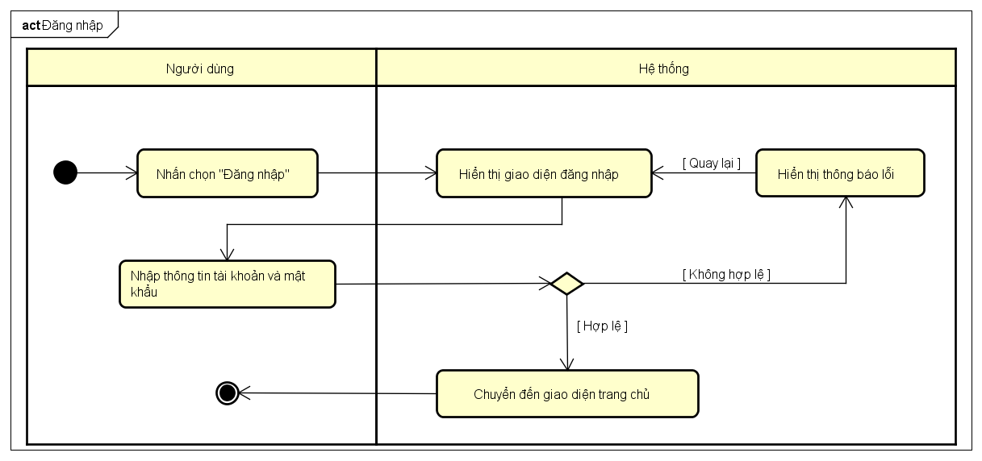

Hình 2: Sơ đồ hoạt động use case Đăng nhập

* ***Use case duyệt tài khoản***

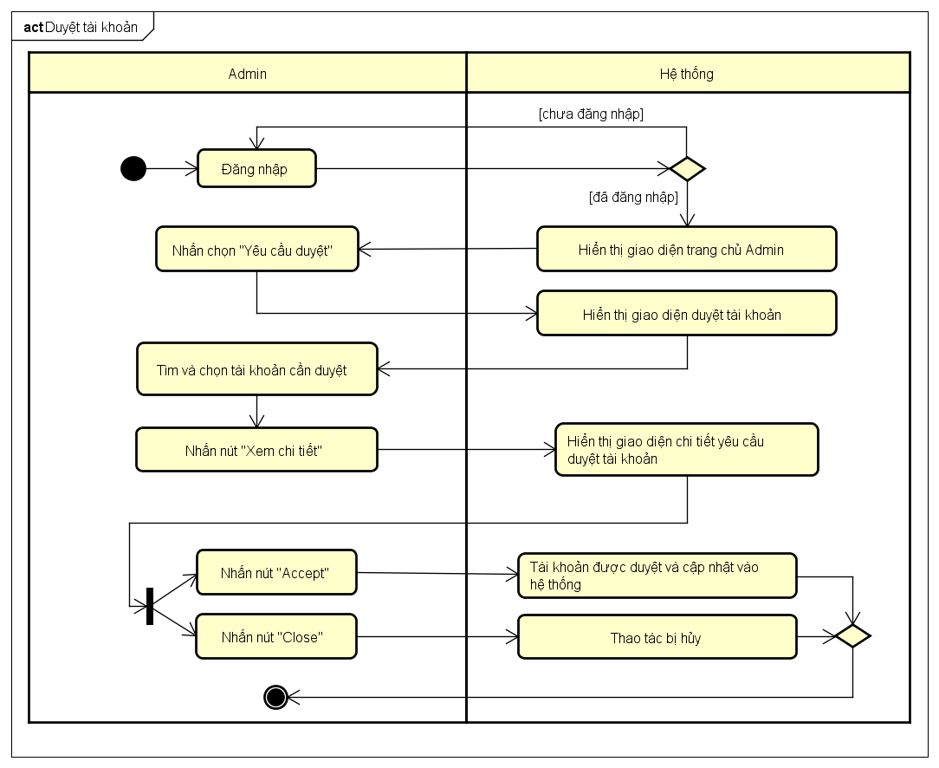

Hình 3: Sơ đồ hoạt động use case Duyệt tài khoản

* ***Use case thêm bài viết***

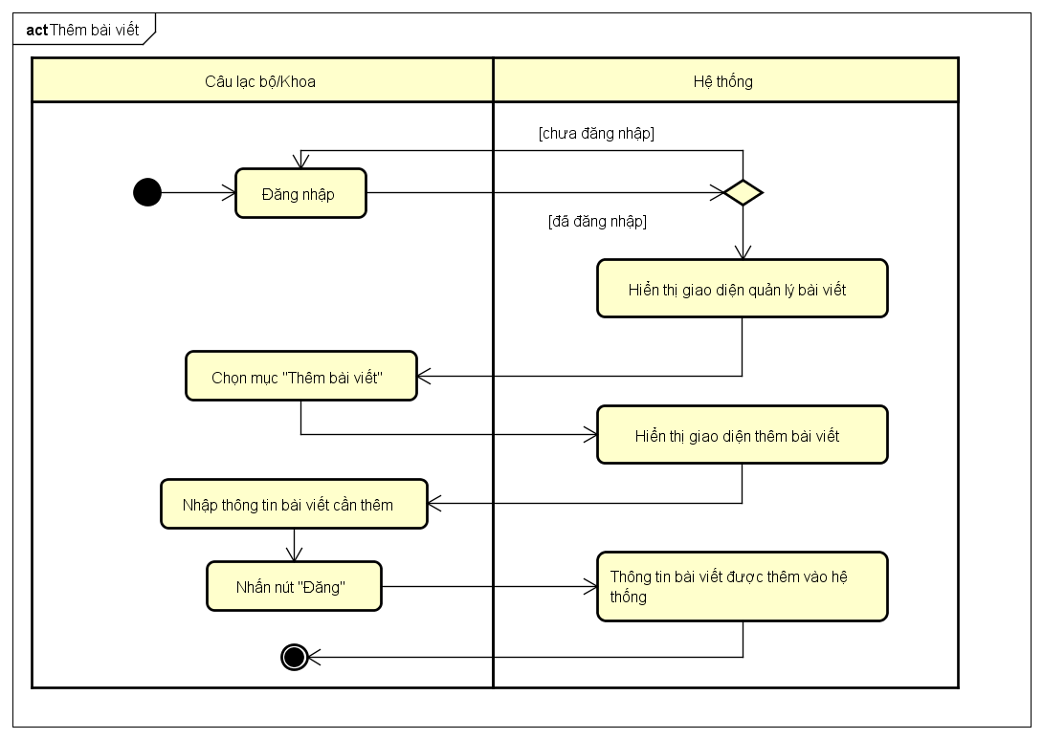

Hình 4: Sơ đồ hoạt động use case Thêm bài viết

* ***Use case chỉnh sửa bài viết***

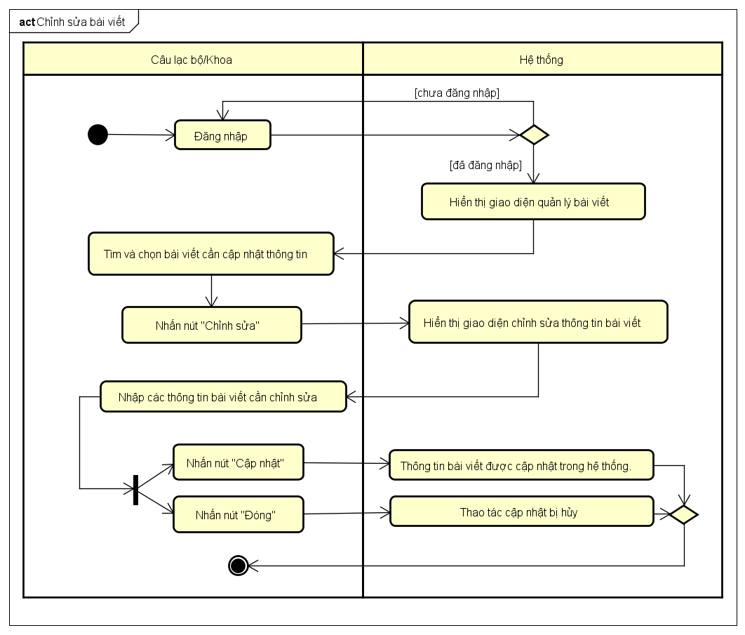

Hình 5: Sơ đồ hoạt động use case Chỉnh sửa bài viết

* ***Use case xóa bài viết***

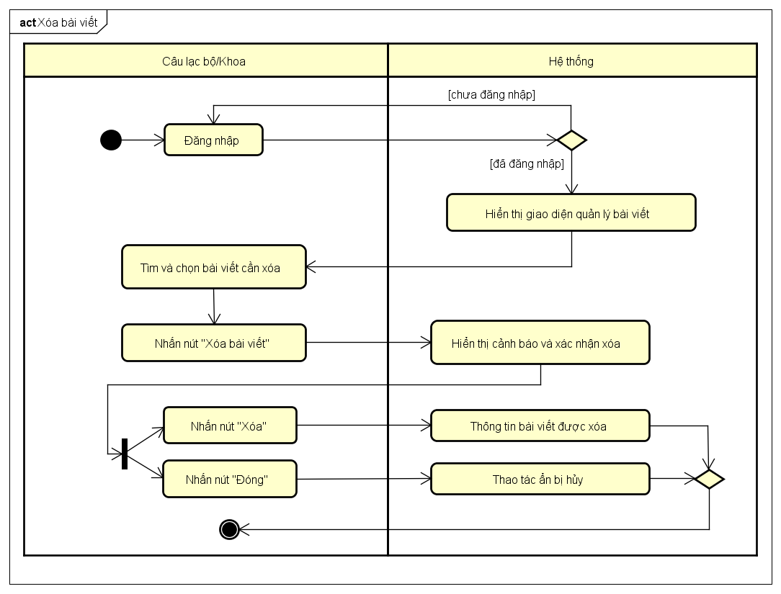

Hình 6: Sơ đồ hoạt động use case Xóa bài viết

## 4.4 Sơ đồ tuần tự

Sơ đồ tuần tự một số usecase chính của hệ thống:

* ***Use case đăng nhập***

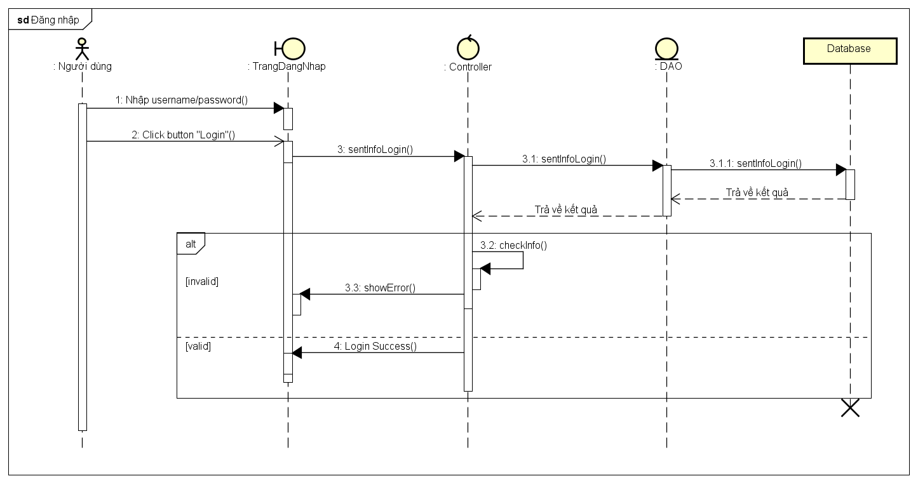

Hình 7: Sơ đồ tuần tự use case Đăng nhập

* ***Use case duyệt tài khoản***

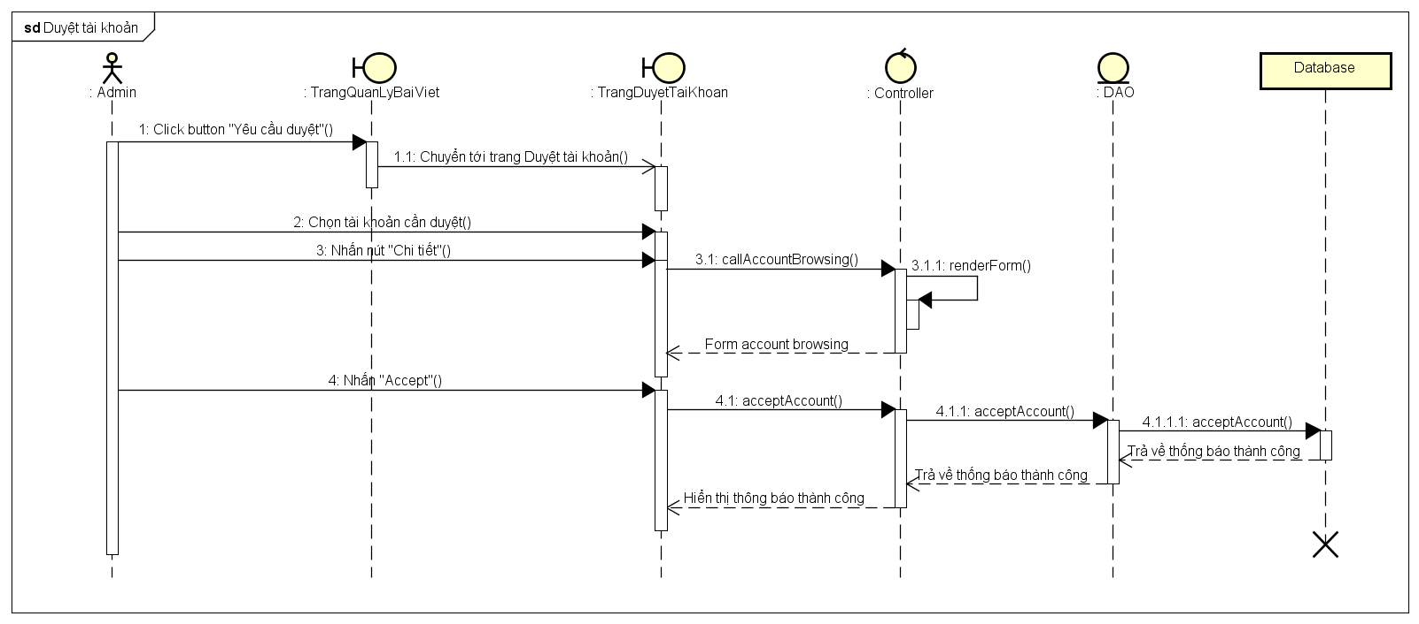

Hình 8: Sơ đồ tuần tự use case Duyệt tài khoản

* ***Use case thêm bài viết***

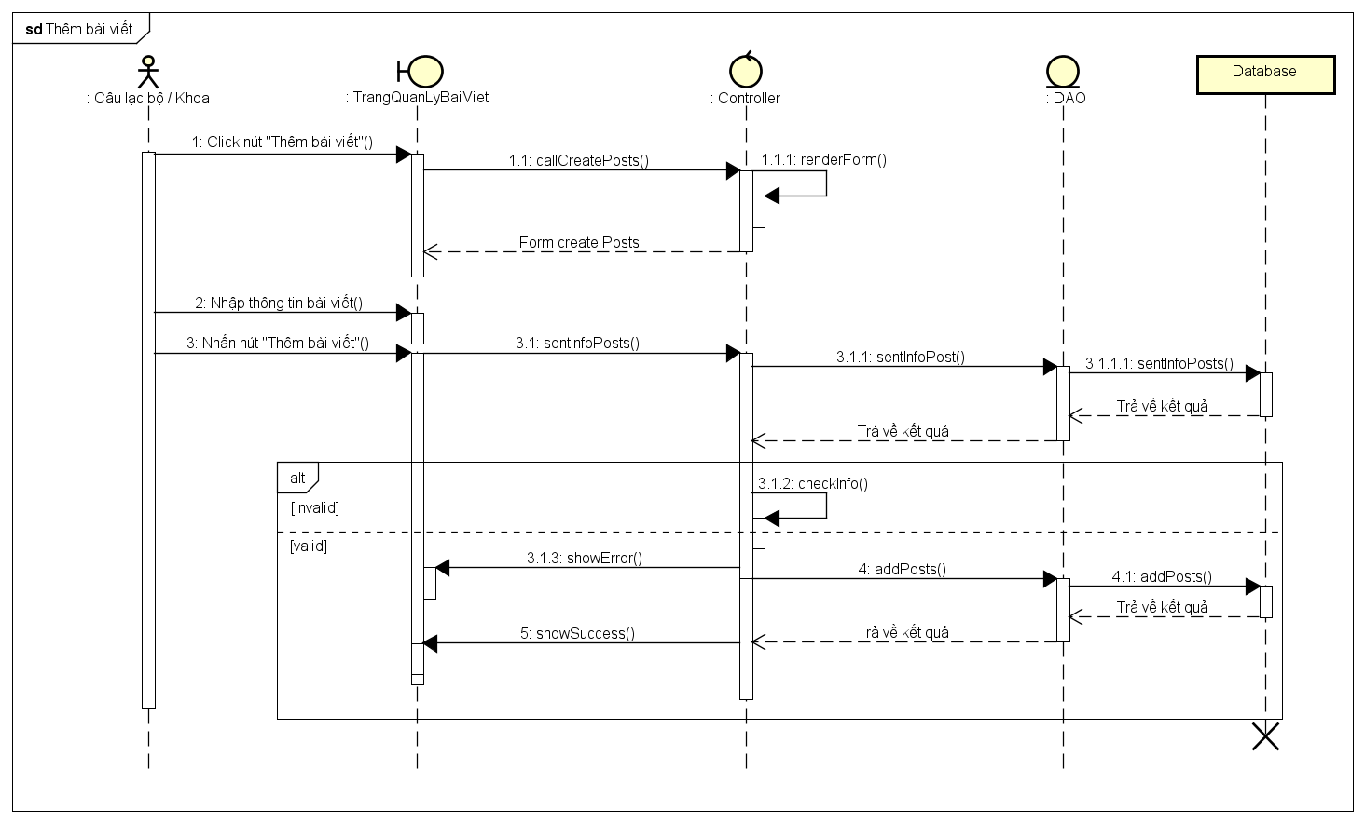

Hình 9: Sơ đồ tuần tự use case Thêm bài viết

* ***Use case chỉnh sửa bài viết***

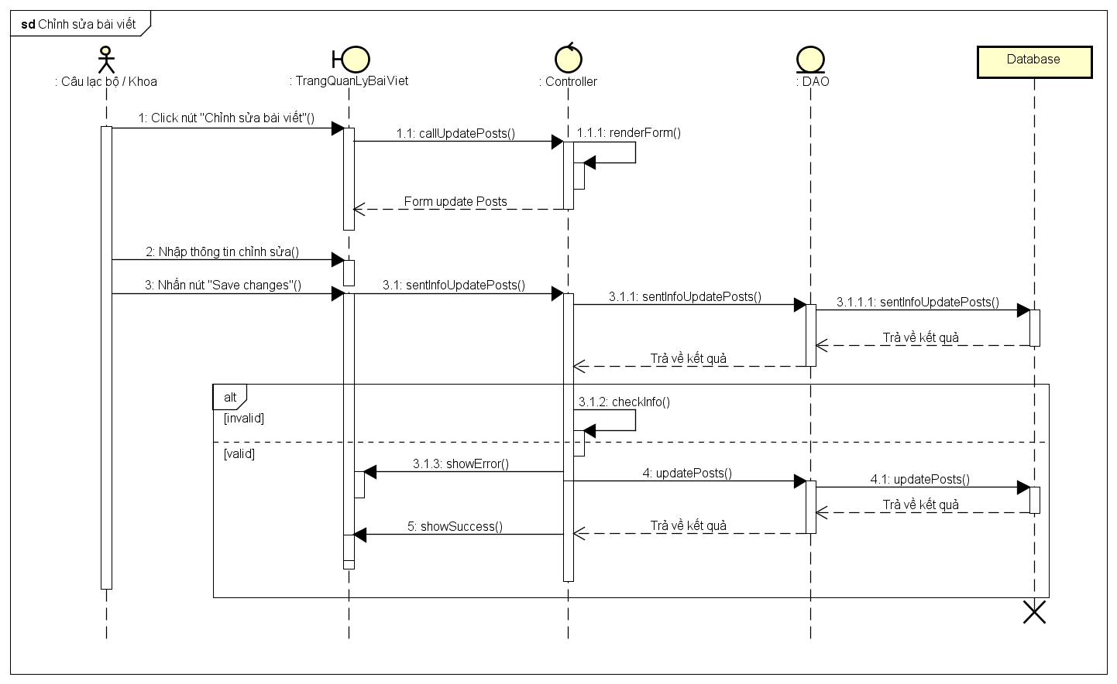

Hình 10: Sơ đồ tuần tự use case Chỉnh sửa bài viết

* ***Use case xóa bài viết***

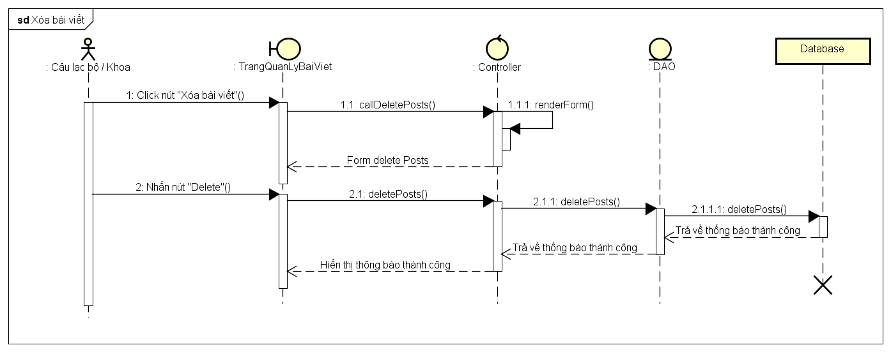

Hình 11: Sơ đồ tuần tự use case Xóa bài viết

## 4.5 Mô hình thực thể ERD

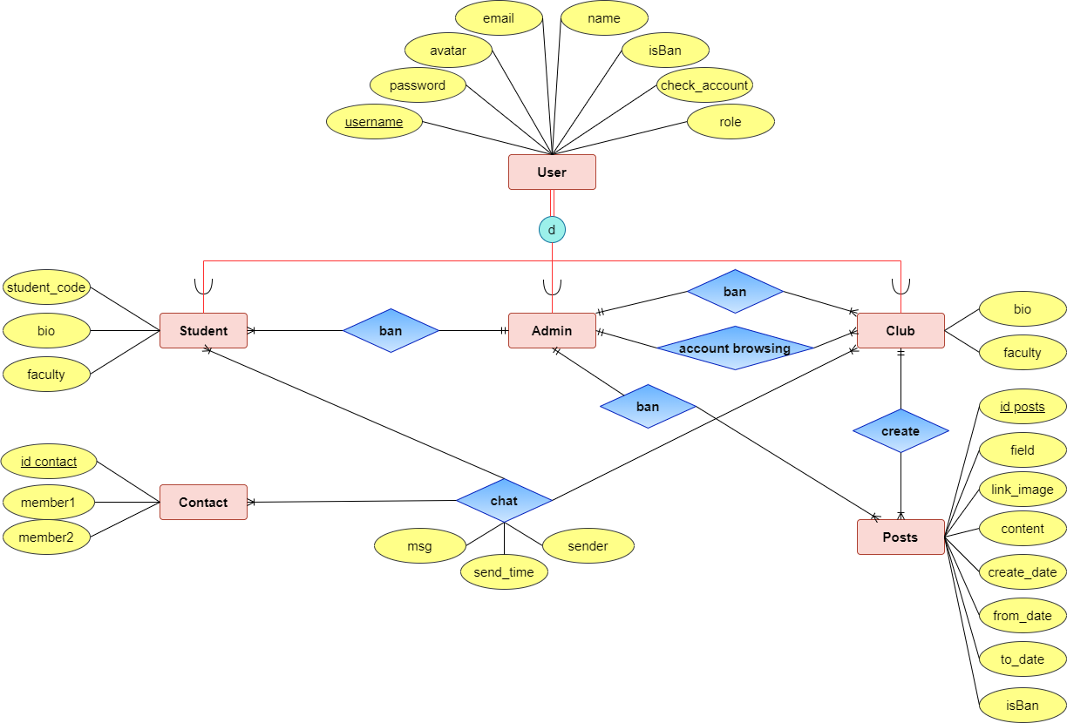

Hình 12: Mô hình thực thể ERD

## 4.6 Sơ đồ lớp (Class Diagram)

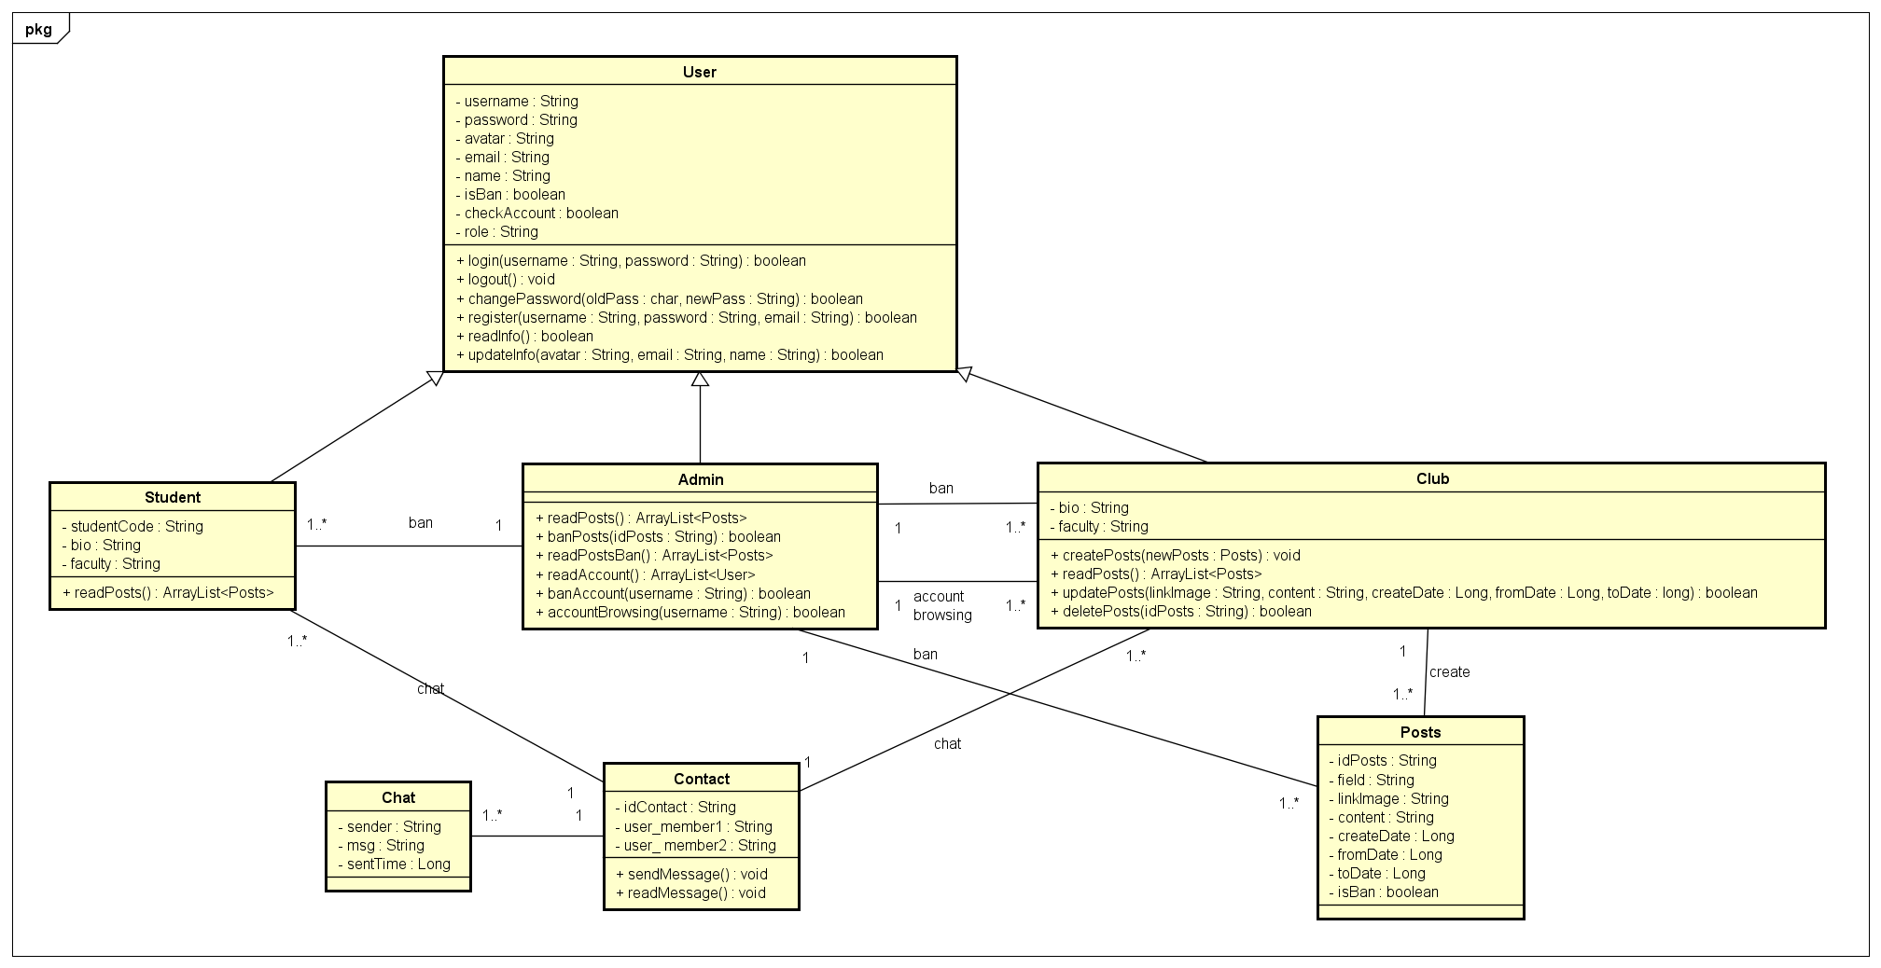

Hình 13: Sơ đồ lớp

# CHƯƠNG 5 - HIỆN THỰC HỆ THỐNG

## 5.1 Framework

* Phần web:
* Front-end: HTML, CSS, JavaScripts
* Back-end: NodeJS (Sử dụng Framework ExpressJS)
* Database: Sử dụng Firebase
* Phần Mobile:
* Front-end: XML
* Back-end: Java
* Database: Sử dụng Firebase

## 5.2 Kiến trúc hệ thống

Hệ thống được xây dựng theo mô hình MVC, các Model được hình thành từ cơ sở dữ liệu mức vật lý, các yêu cầu nghiệp vụ được hiện thực như sau:

AccountController: xử lý đăng nhập bằng tài khoản, đăng ký, phân quyền người dùng.

AdminController: xử lý các nghiệp vụ của Admin

CLBController: Xử lý các nghiệp vụ của Câu lạc bộ/khoa

# CHƯƠNG 6 - DEMO

## 6.1 Môi trường thiết lập

* ***Đối với Web*:**

Yêu cầu: máy có cài đặt NodeJS

* ***Đối với Web*:**

Yêu cầu: máy có cài đặt Android Studio

## 6.2 Hướng dẫn chạy phần mềm

* ***Đối với Web*:**
* Bước 1: Mở cửa sổ terminal và trỏ tới thư mục chưa source code
* Bước 2: Gõ lệnh “npm install”
* Bước 3: Gõ lệnh “npm start”
* Bước 4: Mở trình duyệt web và gõ: http://localhost:3000/login
* ***Đối với Android*:**
* Bước 1: Mở phần mềm Android Studio
* Bước 2: Mở source code của project
* Bước 3: Bật máy ảo hoặc kết nối với máy thật
* Bước 4: Bấm run “app”

## 6.3 Các thông tin tài khoản của phầm mềm

|  |  |  |
| --- | --- | --- |
| **Loại tài khoản** | **Username** | **Password** |
| **Admin** | admin | 11111111 |
| **Câu lạc bộ/khoa** | englishclub | 11111111 |
| **Sinh viên** | hunguyen | 22222222 |
| **Sinh viên** | anhthu01 | 11111111 |

## 6.4 Giao diện của Admin

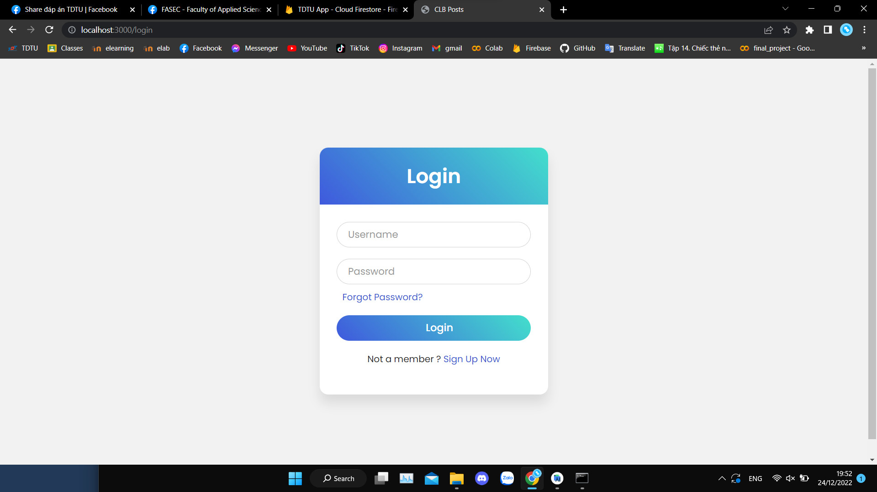

Hình 14: Giao diện trang đăng nhập (Admin)

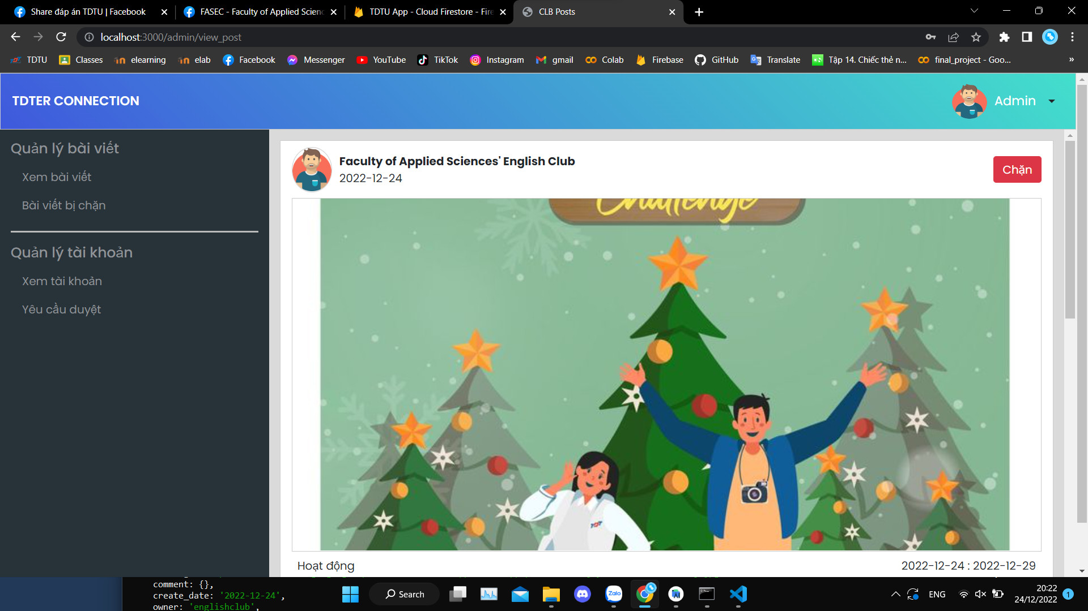

Hình 15: Giao diện trang xem bài viết (Admin)

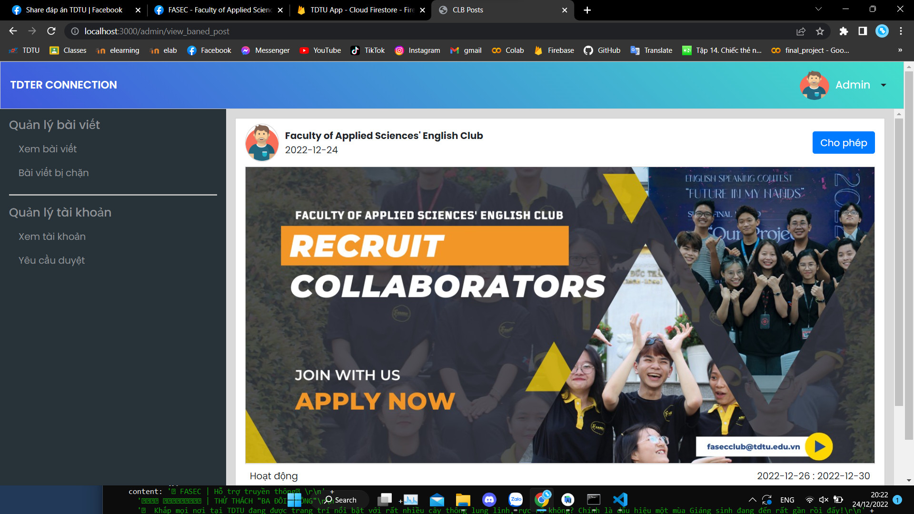

Hình 16: Giao diện trang xem bài viết bị chặn(Admin)

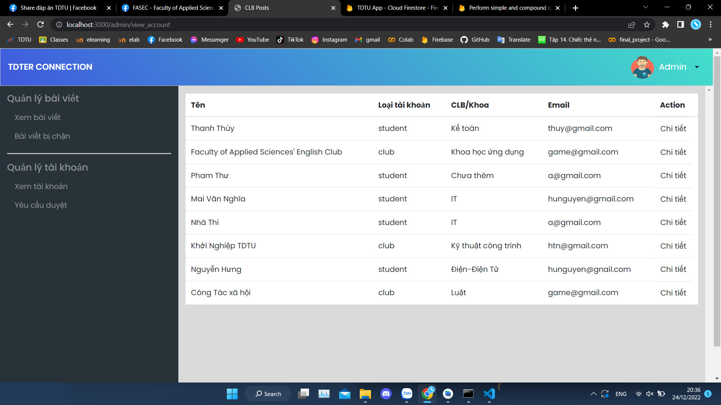

Hình 17: Giao diện trang xem tài khoản (Admin)

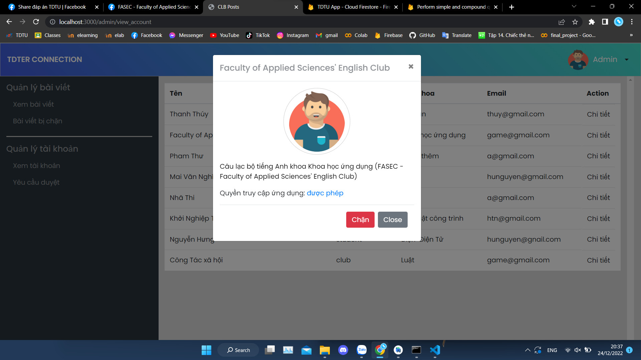

Hình 18: Giao diện trang chặn tài khoản (Admin)

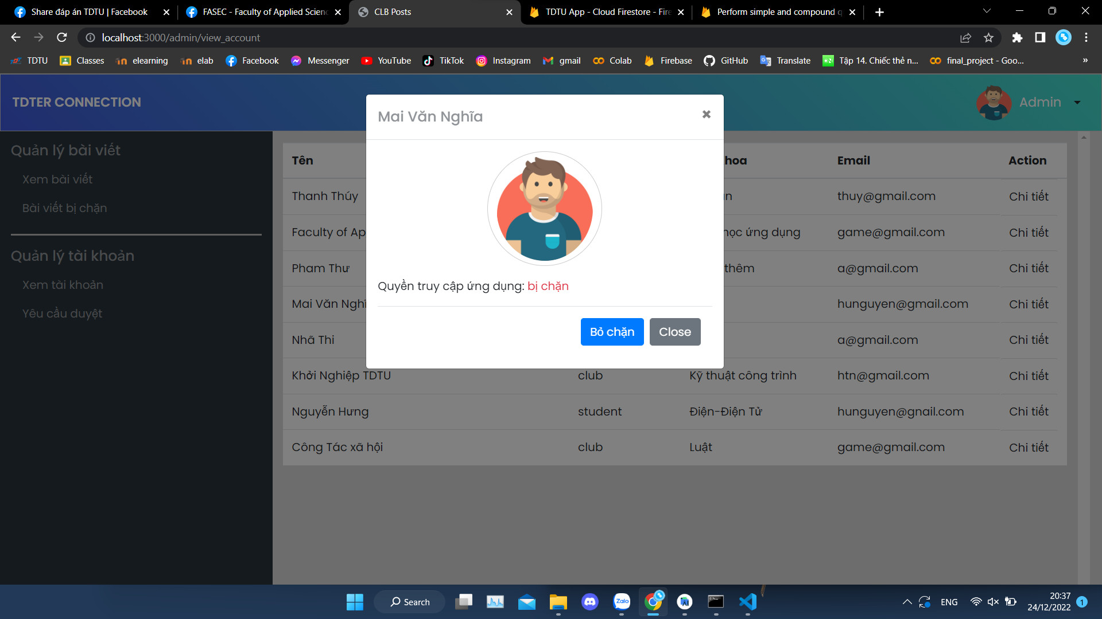

Hình 19: Giao diện trang bỏ chặn tài khoản (Admin)

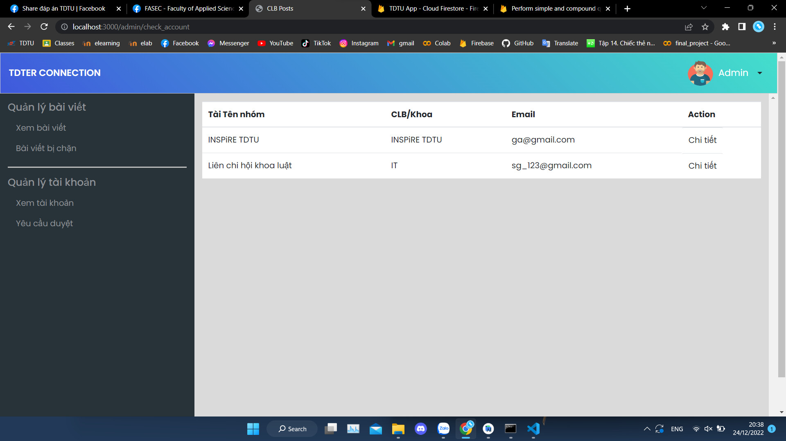

Hình 20: Giao diện trang yêu cầu duyệt (Admin)

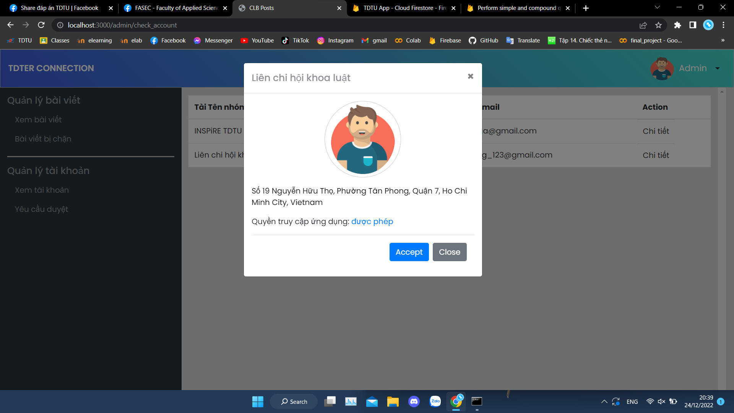

Hình 21: Giao diện trang duyệt tài khoản (Admin)

## 6.5 Giao diện của Câu lạc bộ/khoa trên web



Hình 22: Giao diện trang đăng nhập (Câu lạc bộ/khoa)

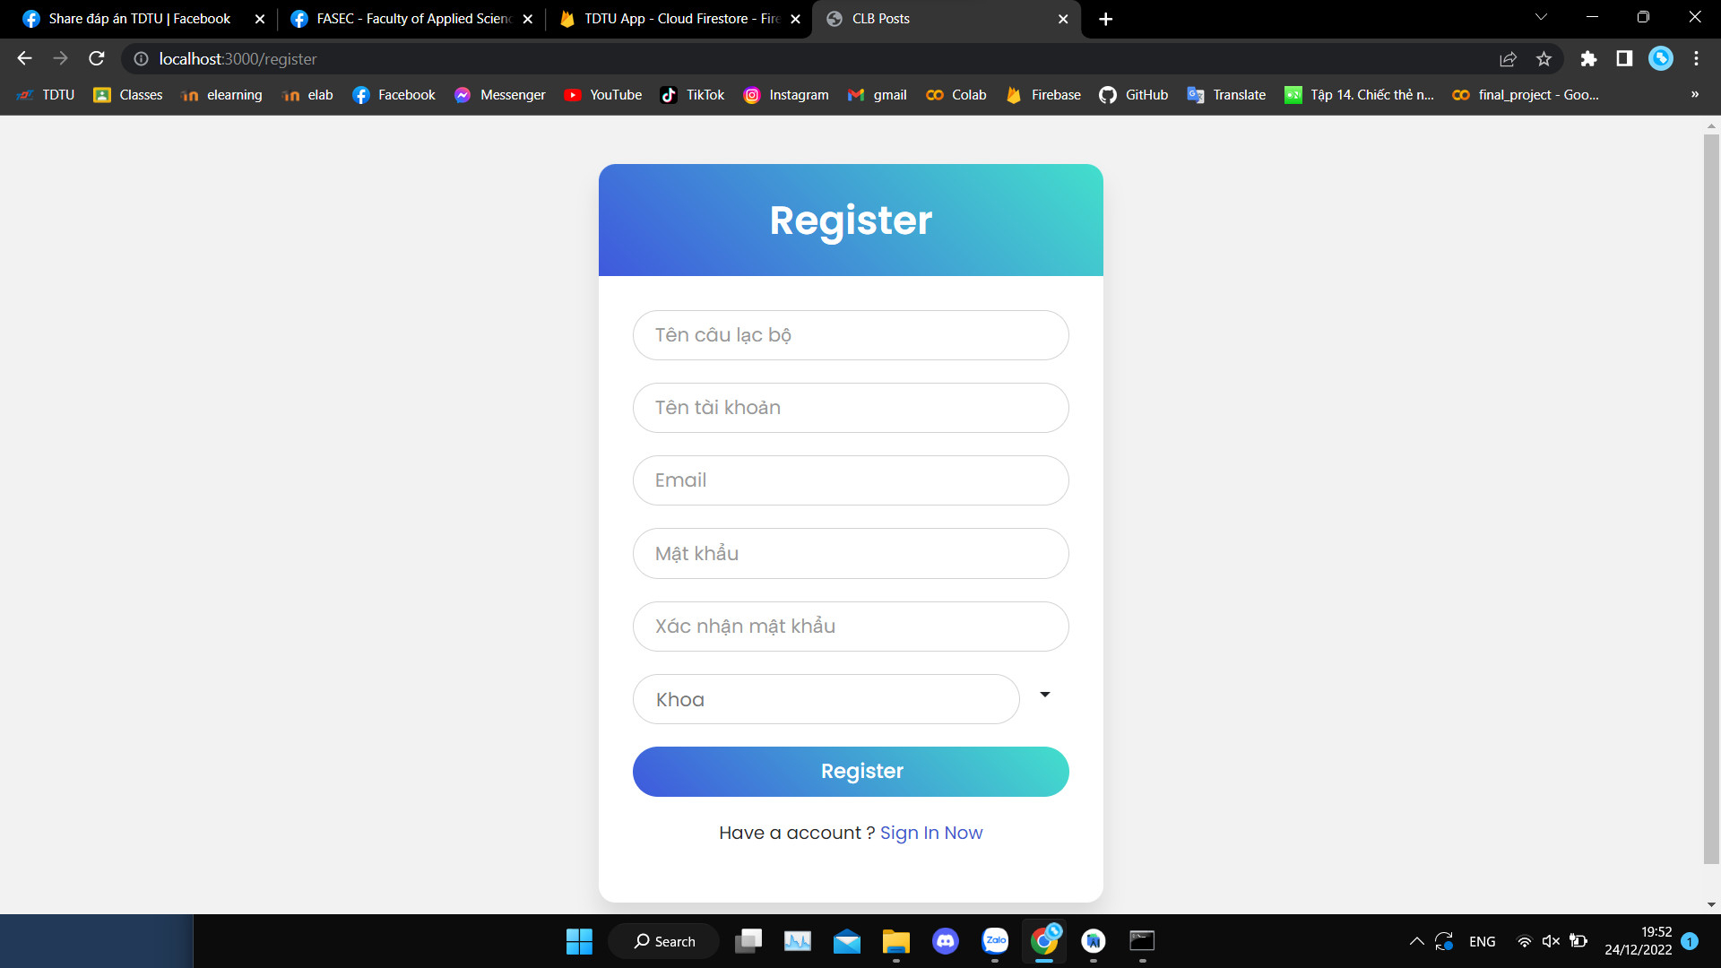

Hình 23: Giao diện trang đăng ký (Câu lạc bộ/khoa)

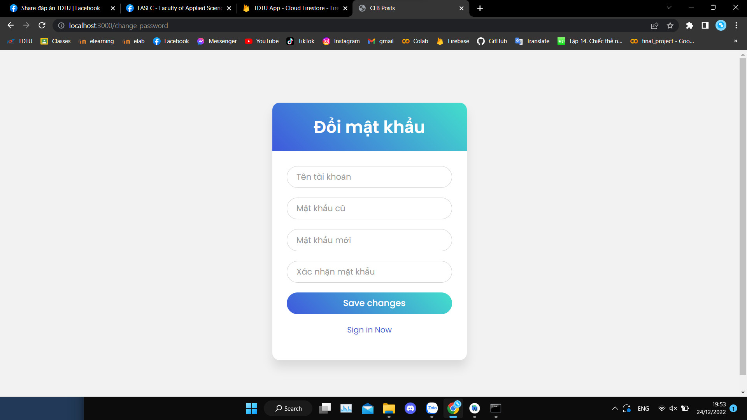

Hình 24: Giao diện trang đổi mật khẩu (Câu lạc bộ/khoa)

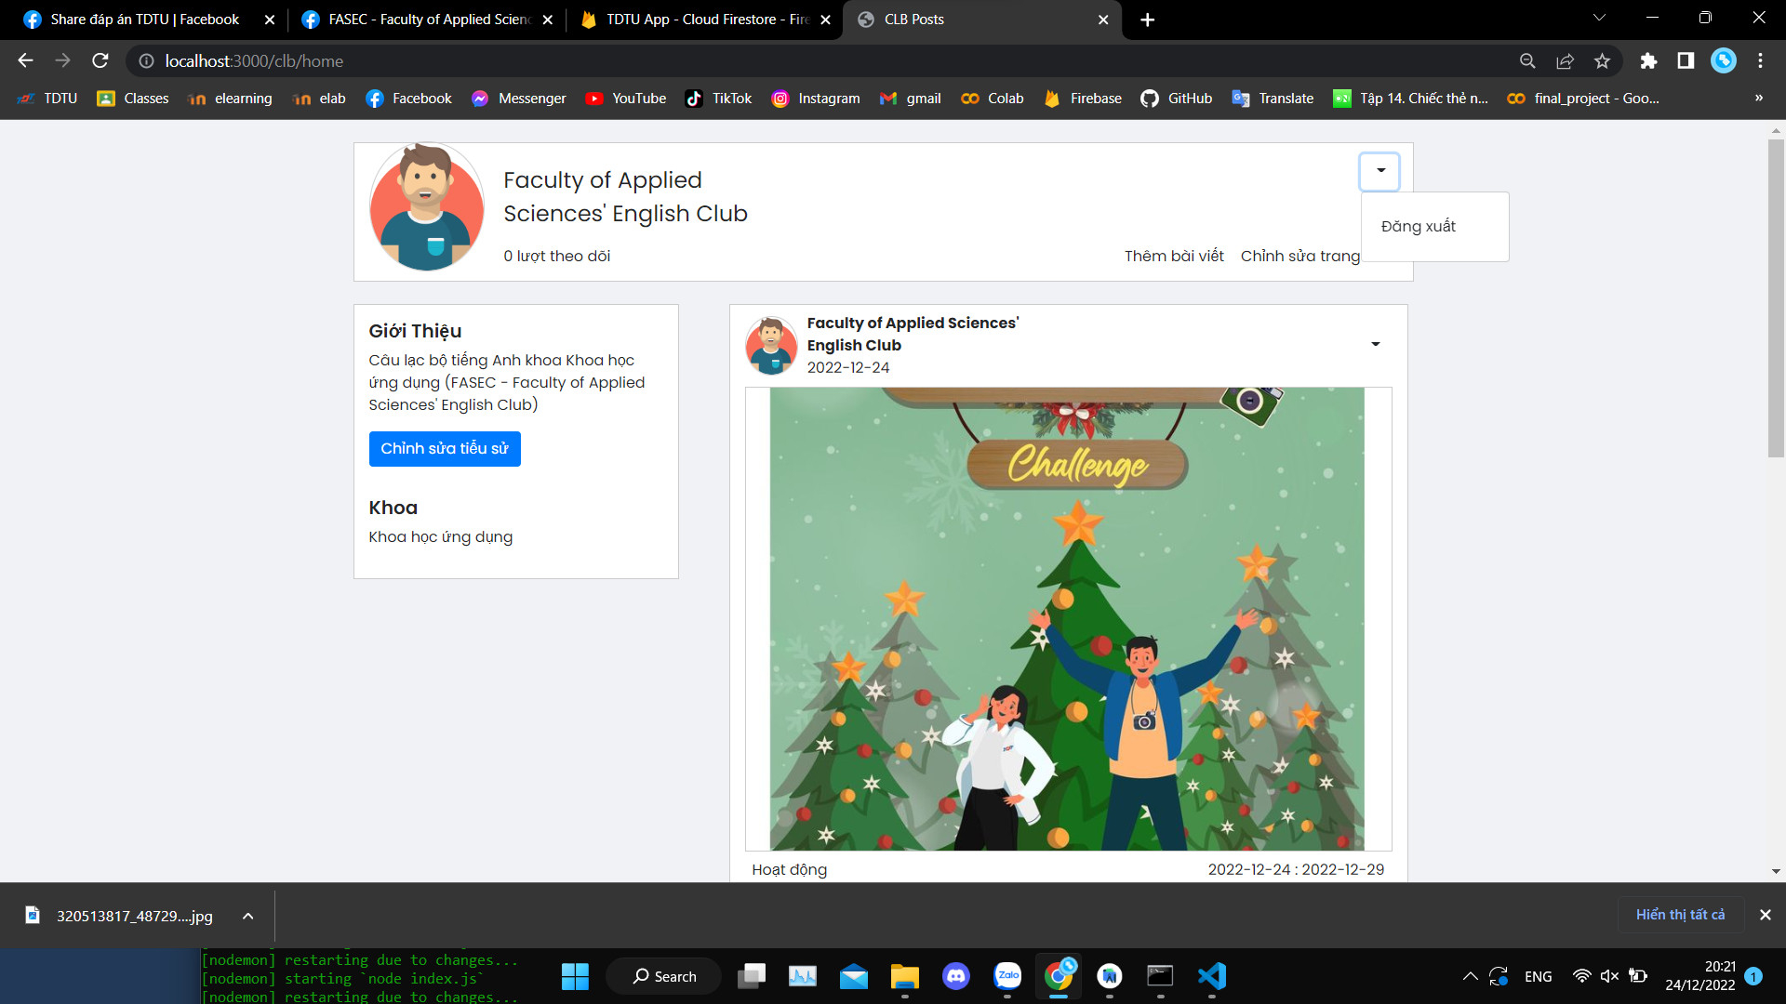

Hình 25: Giao diện đăng xuất (Câu lạc bộ/khoa)

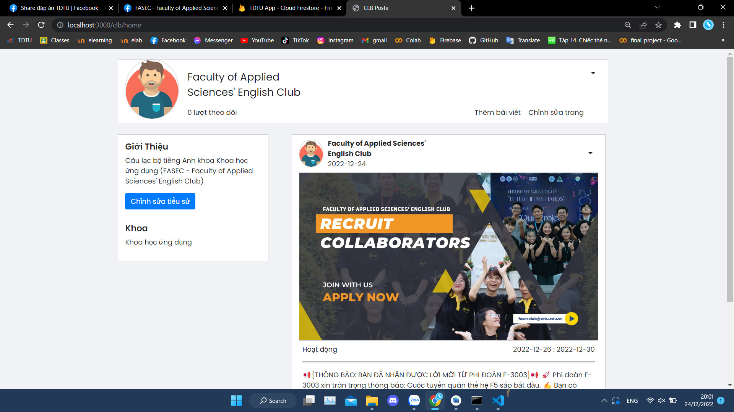

Hình 26: Giao diện trang xem bài viết (Câu lạc bộ/khoa)

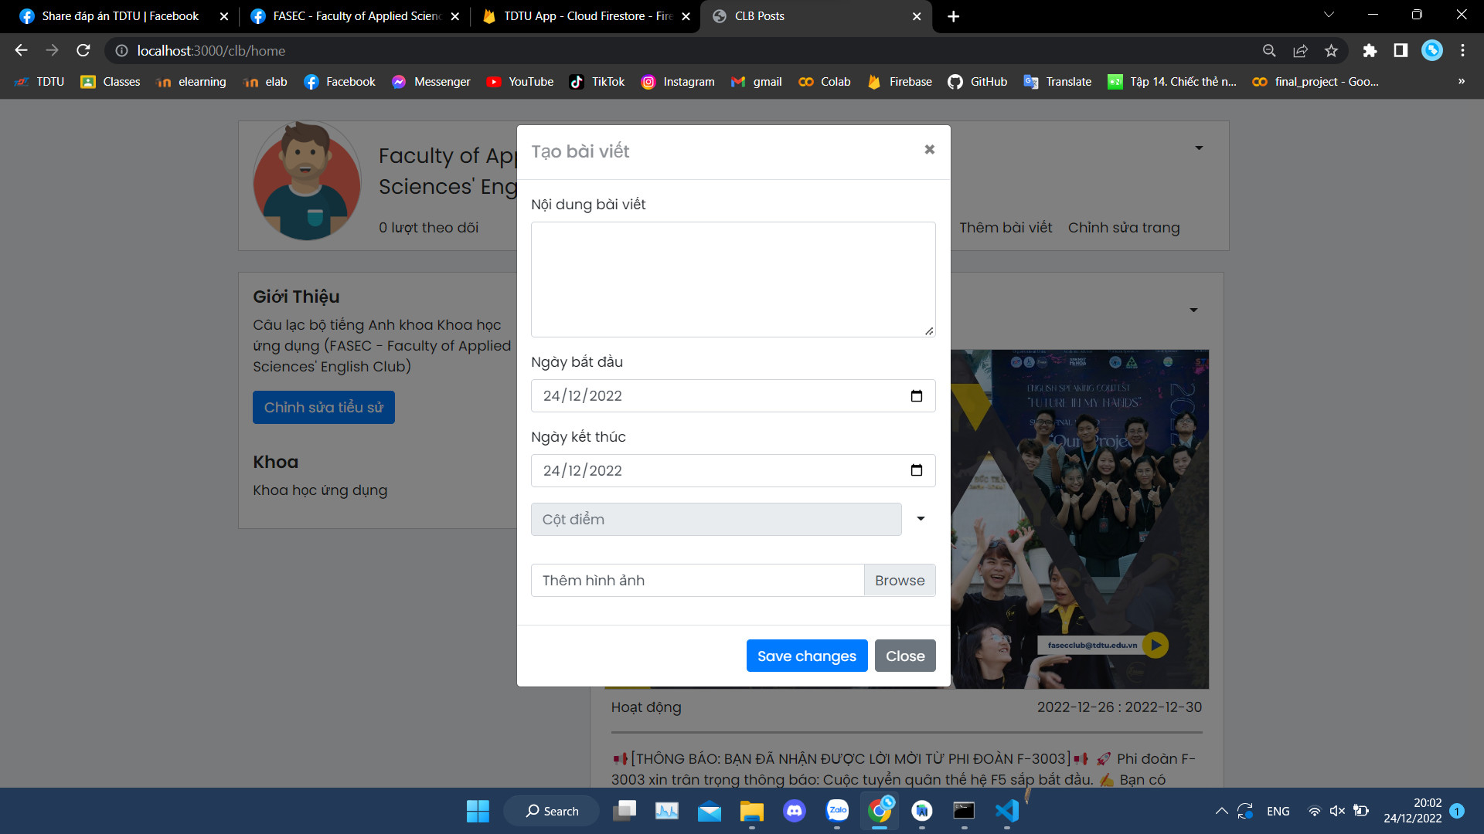

Hình 27: Giao diện trang thêm bài viết (Câu lạc bộ/khoa)

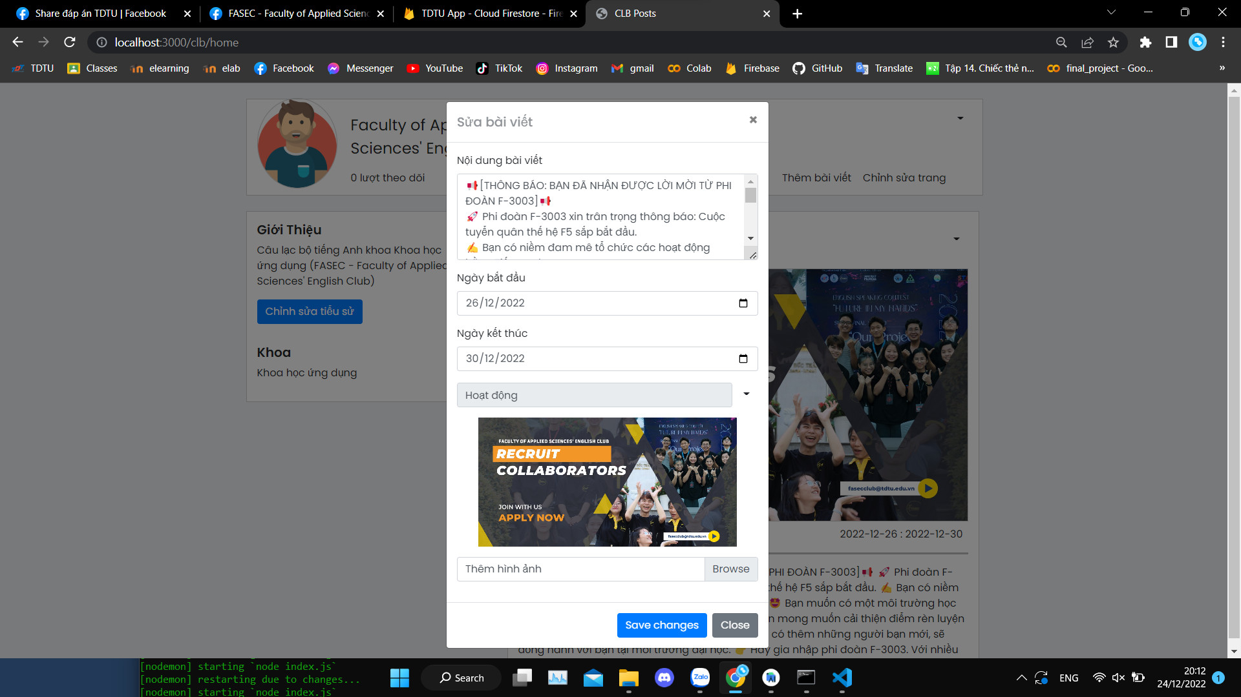

Hình 28: Giao diện trang chỉnh sửa bài viết (Câu lạc bộ/khoa)

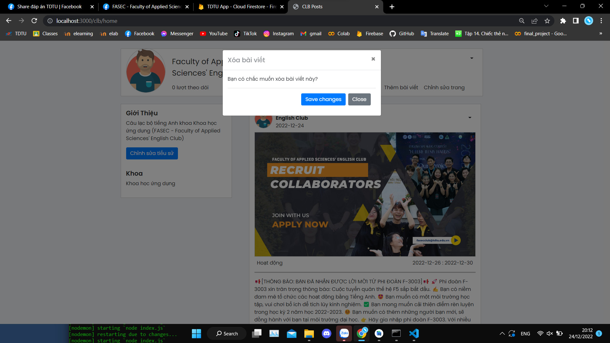

Hình 29: Giao diện trang xóa bài viết (Câu lạc bộ/khoa)

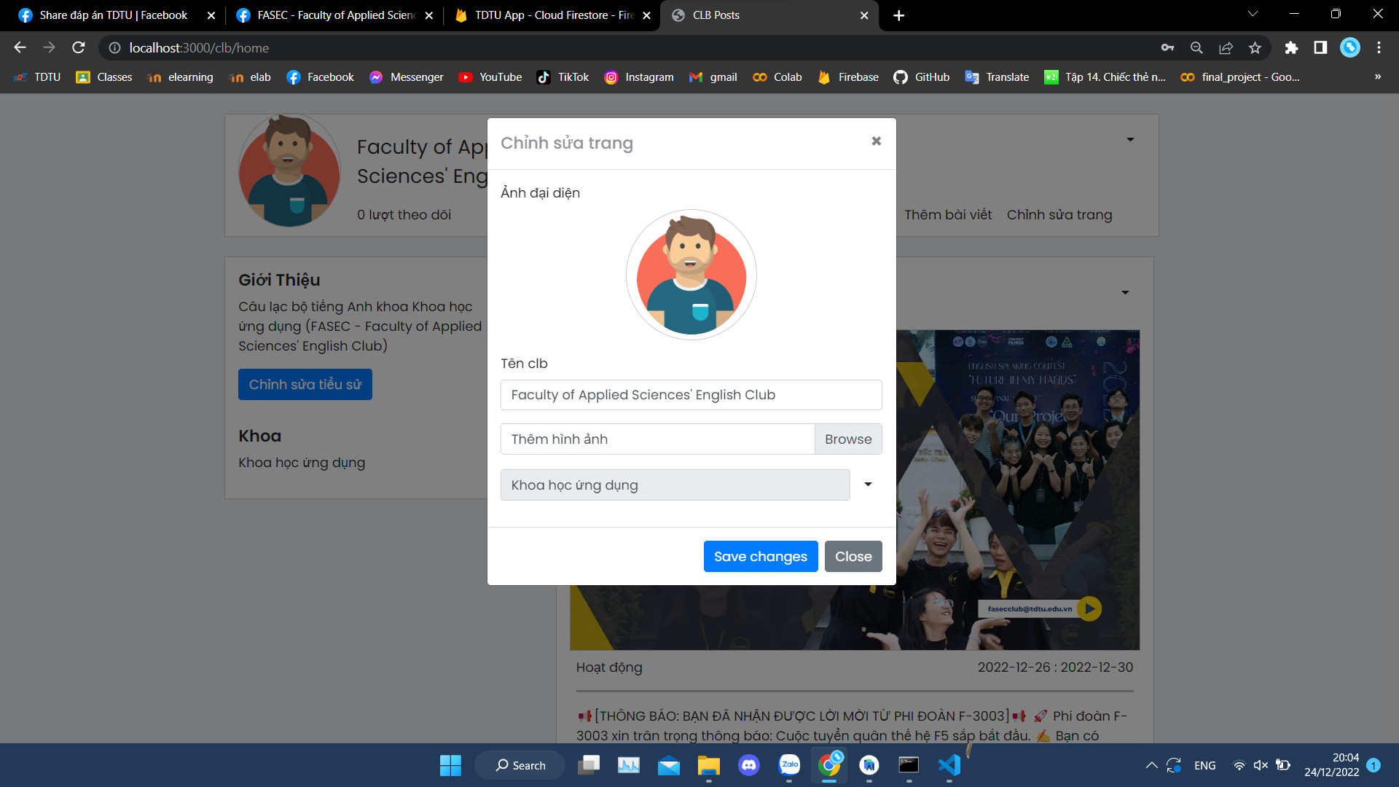

Hình 30: Giao diện trang chỉnh sửa trang (Câu lạc bộ/khoa)

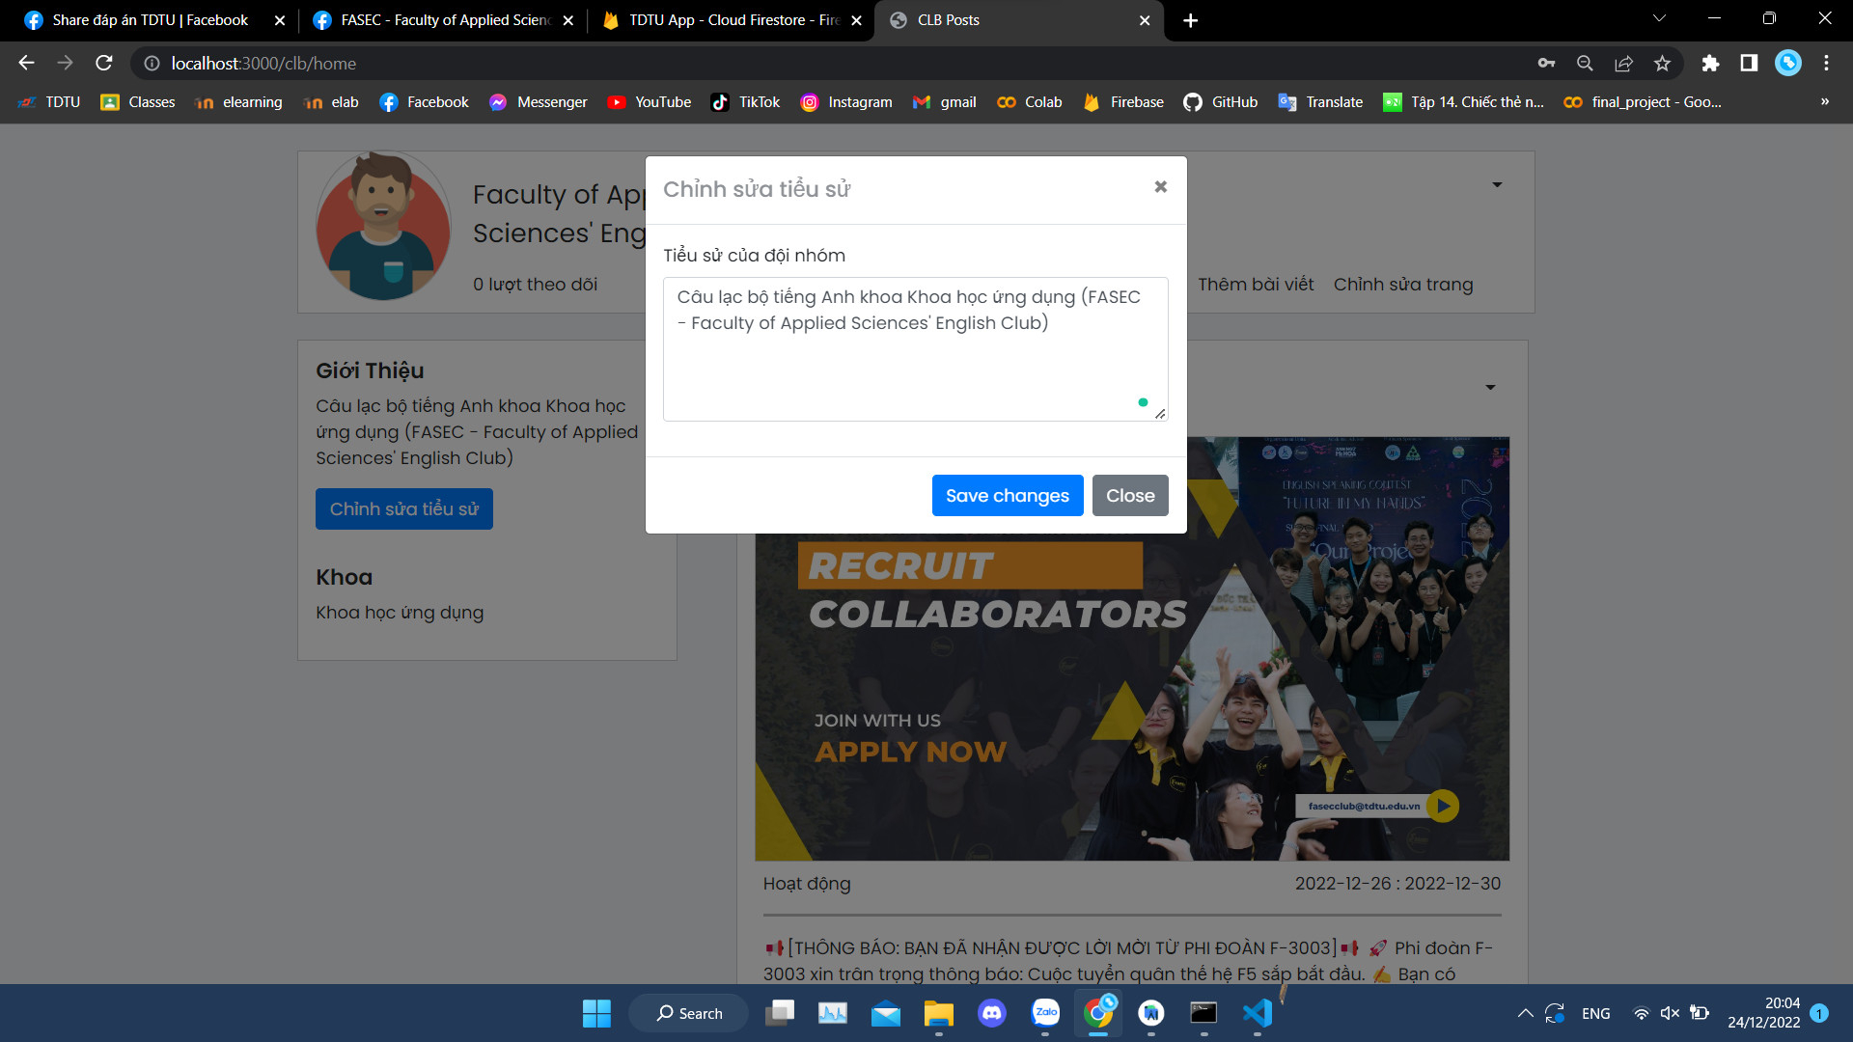

Hình 31: Giao diện trang chỉnh sửa tiểu sử (Câu lạc bộ/khoa)

## 6.6 Giao diện của Câu lạc bộ/khoa, Sinh viên

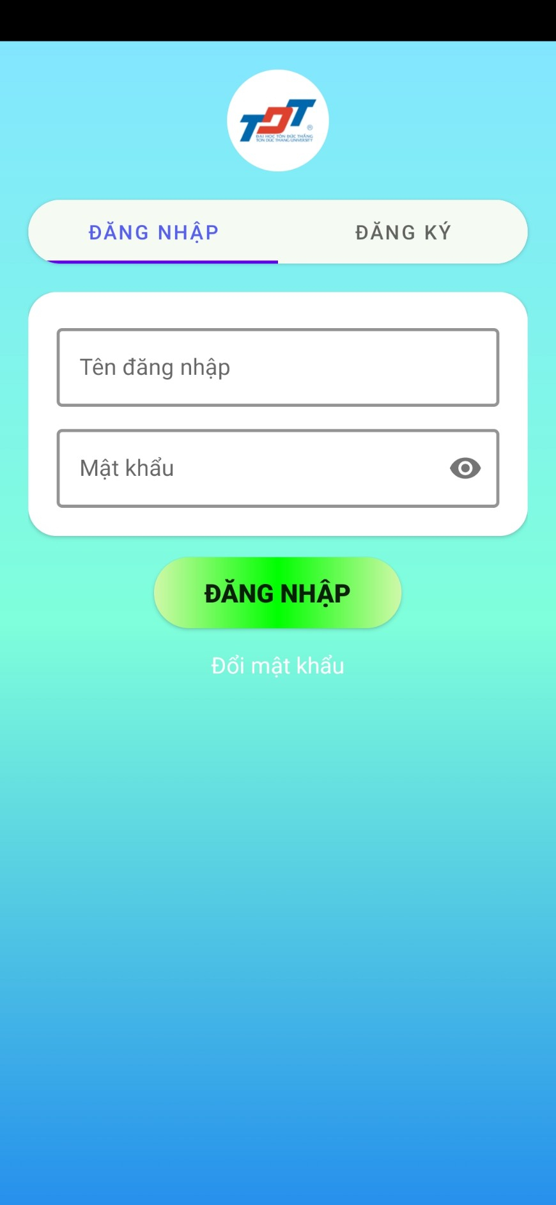

Hình 32: Giao diện trang đăng nhập (Câu lạc bộ/khoa, Sinh viên)

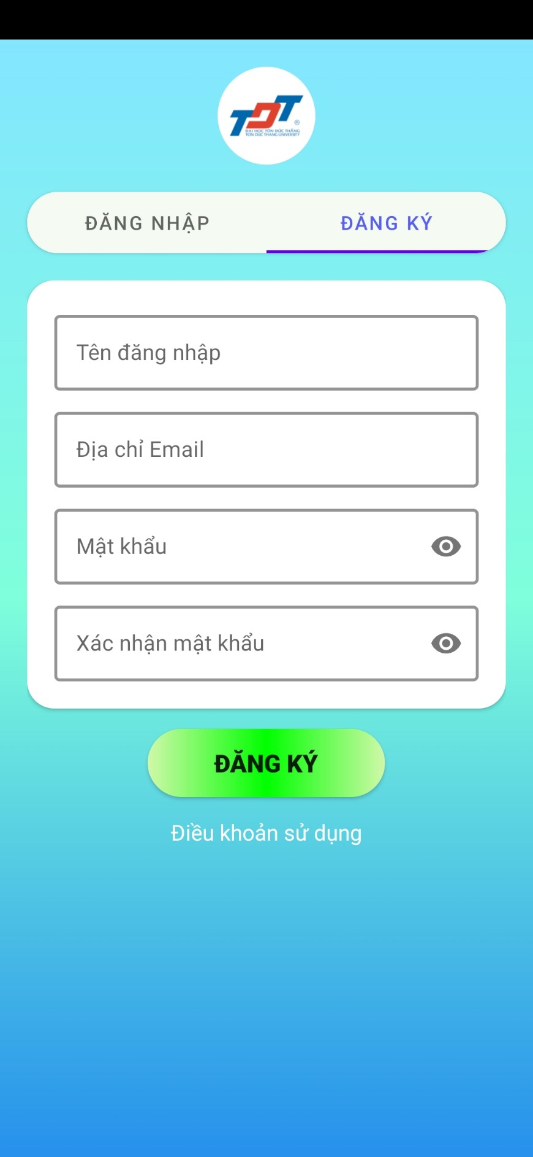

Hình 33: Giao diện trang đăng ký (Sinh viên)

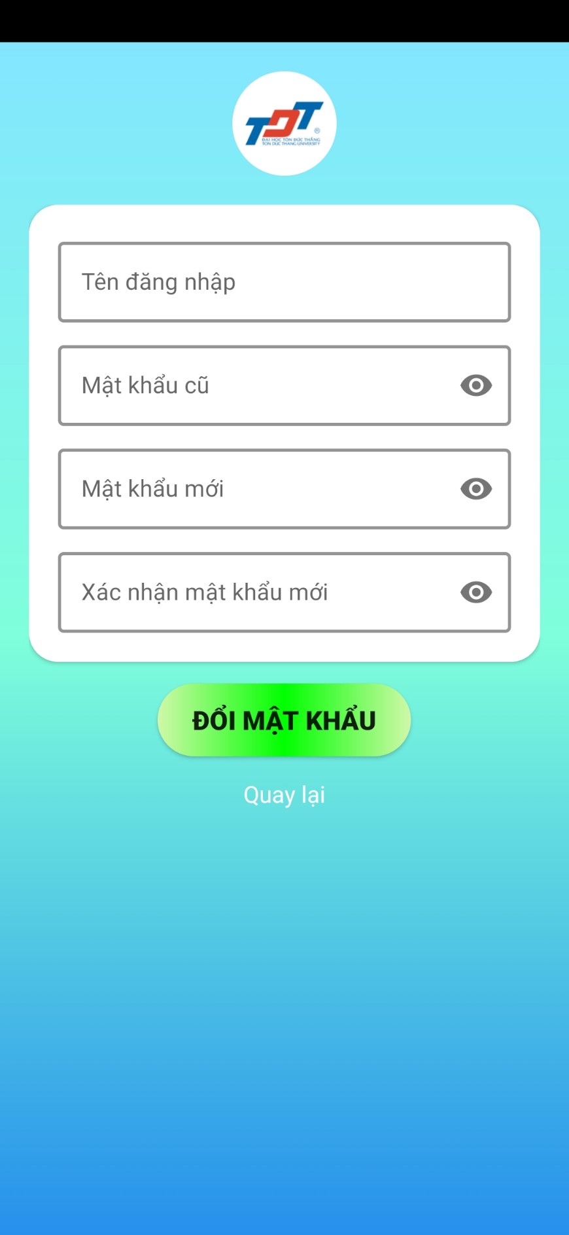

Hình 34: Giao diện trang đổi mật khẩu (Sinh viên)

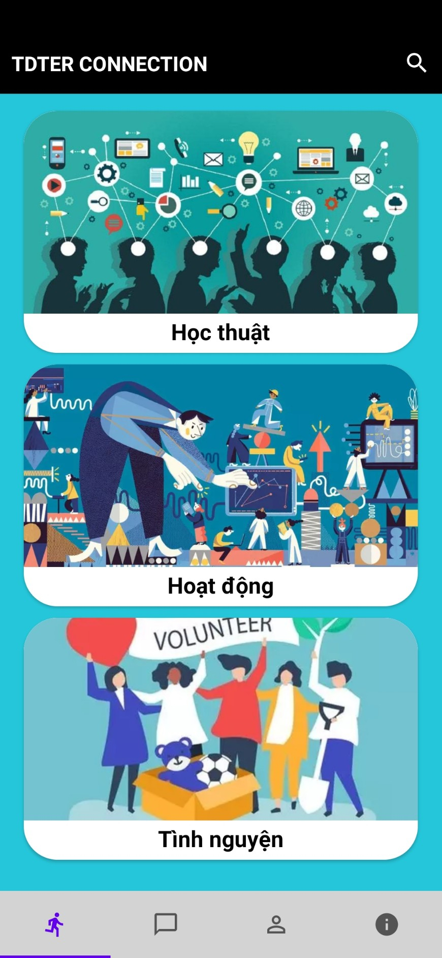

Hình 35: Giao diện trang các cột điểm rèn luyện (Câu lạc bộ/khoa, Sinh viên)

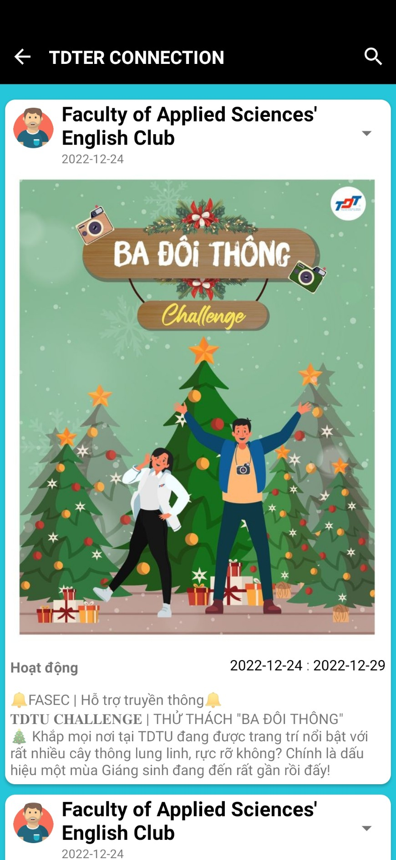

Hình 36: Giao diện trang các bài viết về điểm rèn luyện (Câu lạc bộ/khoa, Sinh viên)

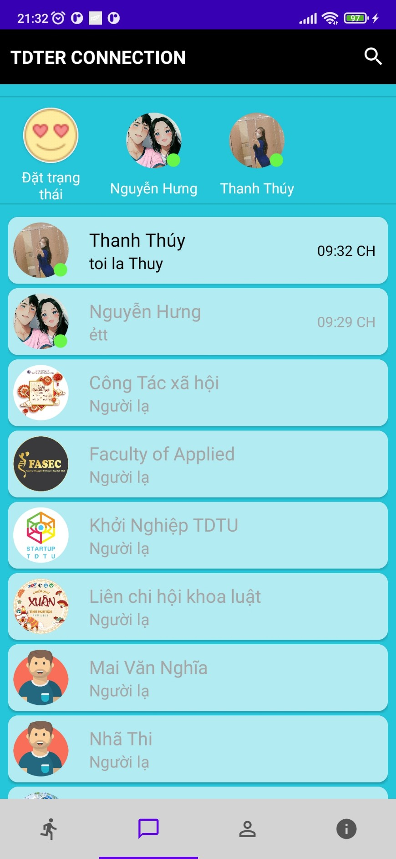

Hình 37: Giao diện trang chat (Câu lạc bộ/khoa, Sinh viên)

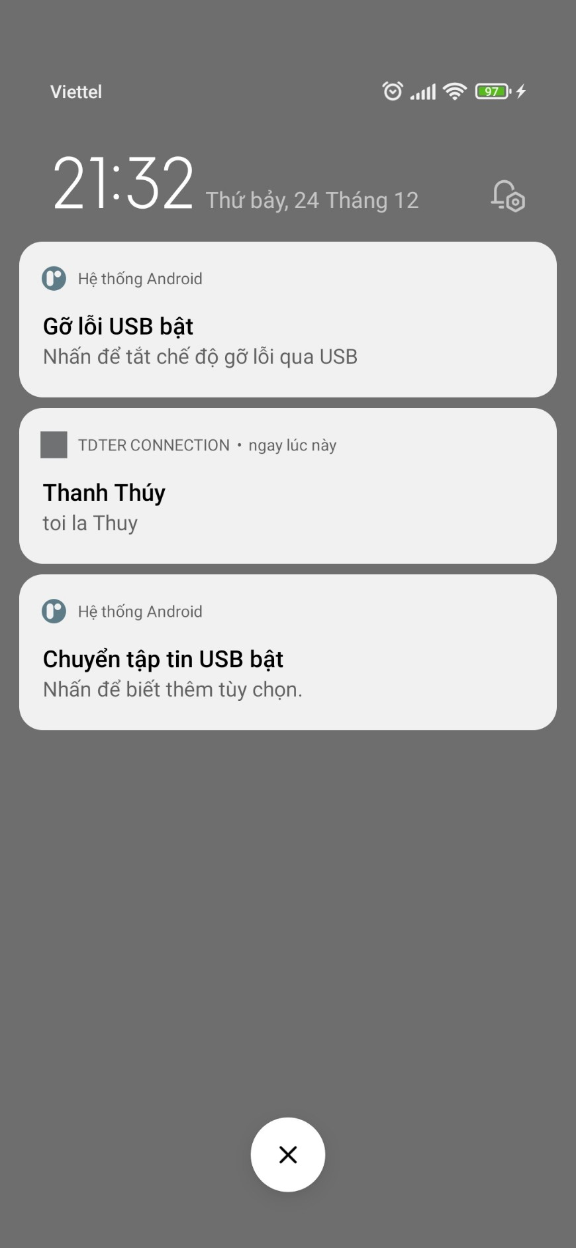

Hình 38: Giao diện nhận thông báo khi có tin nhắn đến (Câu lạc bộ/khoa, Sinh viên)

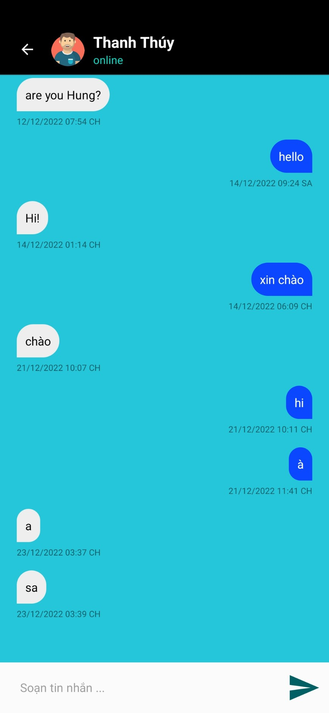

Hình 39: Giao diện chat với 1 user khác (Câu lạc bộ/khoa, Sinh viên)

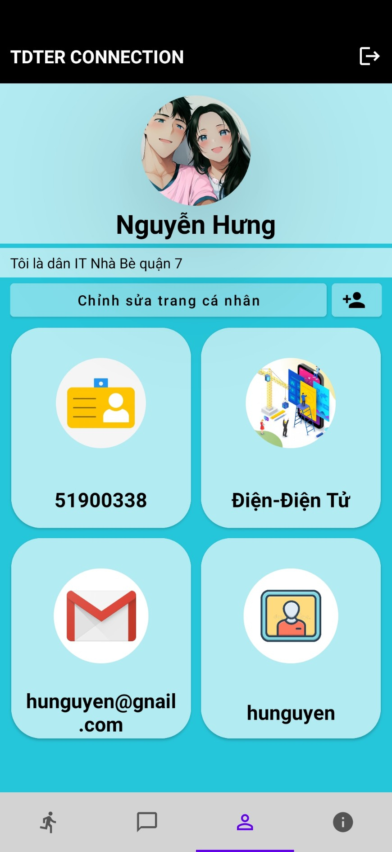

Hình 40: Giao diện trang thông tin cá nhân (Sinh viên)

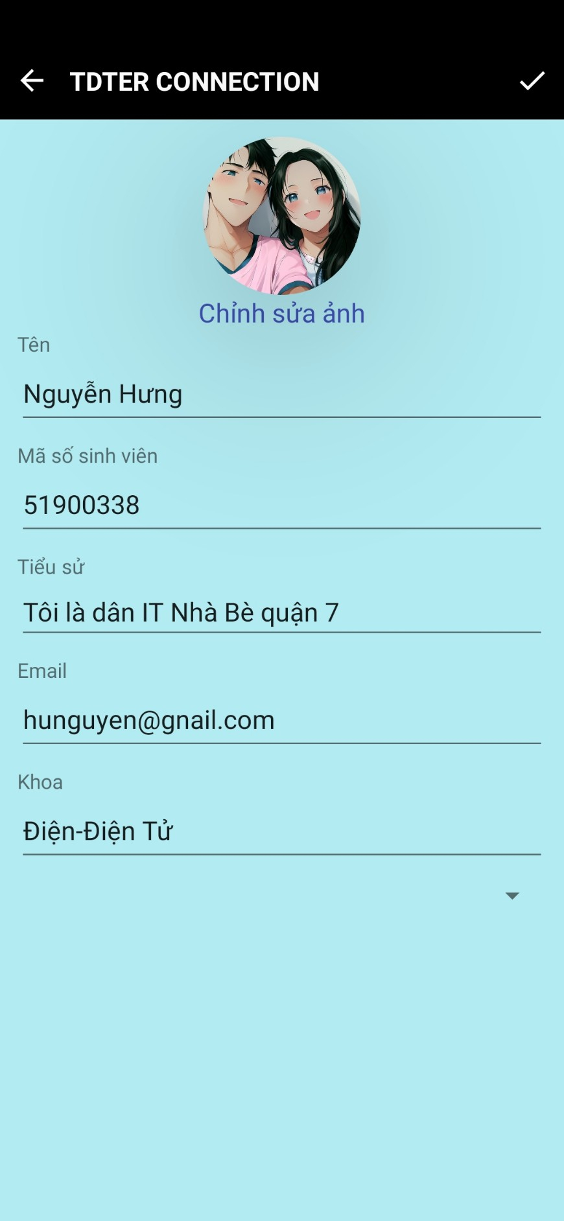

Hình 41: Giao diện trang chỉnh sửa trang cá nhân (Sinh viên)

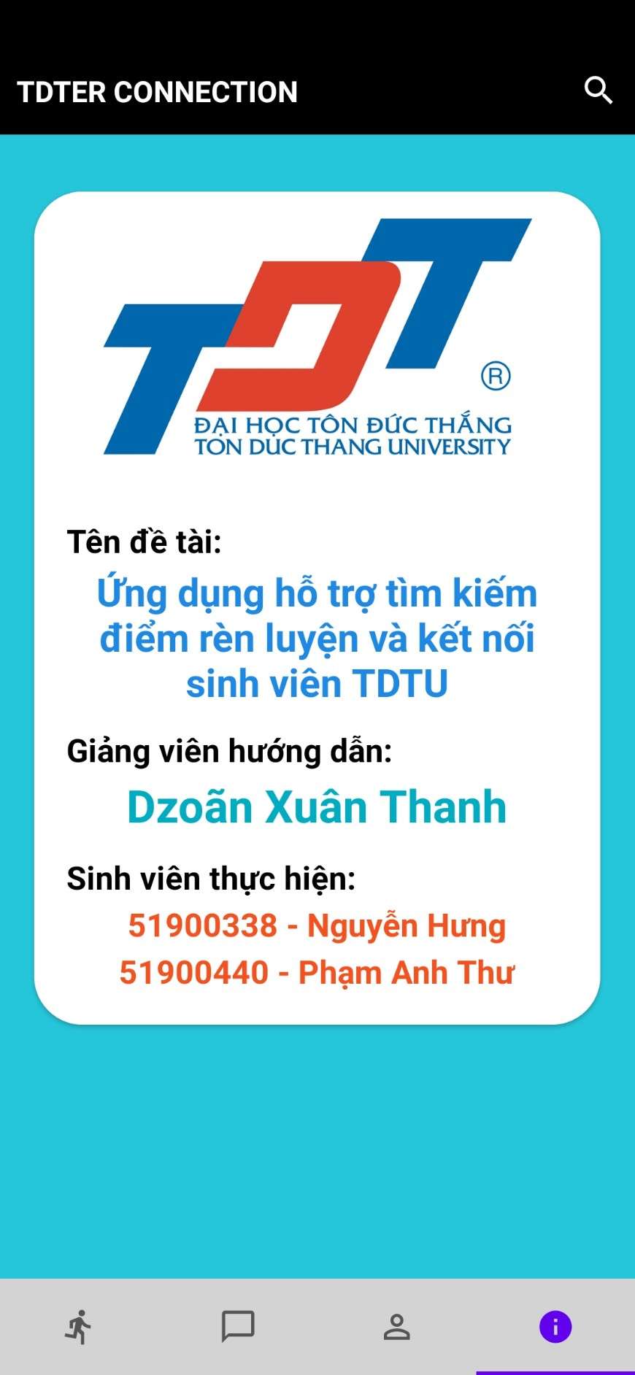

Hình 42: Giao diện trang thông tin ứng dụng (Câu lạc bộ/khoa, Sinh viên)

# CHƯƠNG 7 - KẾT LUẬN

## 7.1 Tóm tắt đóng góp chính

|  |  |  |  |
| --- | --- | --- | --- |
| Tên thành viên | MSSV | Nhiệm vụ | Đánh giá |
| Nguyễn Hưng | 51900338 | * Code chức năng cho web và ứng dụng di động * Thiết kế database | Hoàn thành |
| Phạm Anh Thư | 51900440 | * Thiết kế giao diện * Viết báo cáo | Hoàn thành |

Bảng 27: Bảng phân công nhiệm vụ

## 7.2 Hạn chế

* Ứng dụng chỉ hoạt động trên hệ điều hành Android.
* Chưa tối hiệu suất vận hành của ứng dụng

## 7.3 Định hướng tương lai

* Phát triển ứng dụng trên nhiều hệ điều hành khác như IOS, WindowPhone…
* Phát triển ứng dụng một cách hoàn chỉnh để đăng lên Google Play và AppStore.
* Phát triển ứng dụng thành một mạng xã hội hoàn chỉnh dành riêng cho sinh viên TDTU.
* Bổ sung thêm tính năng like, comment các bài viết liên quan đến điểm rèn luyện.
* Tích hợp thêm nhiều chức năng khác như tính năng kết bạn, tìm kiếm thông tin thực tập của các doanh nghiệp có liên kết với trường …

# TÀI LIỆU THAM KHẢO

**Tiếng Việt**

1. Tìm hiểu về cách thiết kế Class Diagram(Tại đây: [VIBLO](https://viblo.asia/p/tim-hieu-ve-cach-thiet-ke-class-diagram-L4x5xLyY5BM))
2. ERD (Entity – Relationship Diagram) là gì – Cách thiết kế mô hình thực thể (Tại đây: [COLE.VN](https://blog.cole.vn/entity-relationship-diagram-erd/))
3. GIỚI THIỆU VỀ ACTIVITY DIAGRAM (Tại đây: [BAC](https://www.bacs.vn/vi/blog/kien-thuc/gioi-thieu-ve-activity-diagram-20879.html))
4. Thiết Kế Chức Năng Với Sequence Diagram Có Phức Tạp Không? (Tại đây: [CODELEARN](https://codelearn.io/sharing/sequence-diagram-trong-uml))

**Tiếng Anh**

1. Firebase Realtime Database (Tại đây: [Firebase](https://firebase.google.com/docs/database?authuser=0&hl=en))
2. Cloud Firestore (Tại đây: [Firebase](https://firebase.google.com/docs/firestore?authuser=0&hl=en))
3. Cloud Storage for Firebase (Tại đây: [Firebase](https://firebase.google.com/docs/storage?authuser=0&hl=en))